**BỘ CÔNG THƯƠNG**

**TRƯỜNG ĐẠI HỌC CÔNG NGHIỆP THỰC PHẨM TP. HỒ CHÍ MINH**

**KHOA CÔNG NGHỆ THÔNG TIN**

**ĐỒ ÁN MÔN CÔNG NGHỆ PHẦN MỀM**

**ĐỀ TÀI:** **XÂY DỰNG PHẦN MỀM QUẢN LÍ SHOP THỜI TRANG**

*Giáo viên hướng dẫn*: **Th.s Mạnh Thiên Lý**

*Sinh viên thực hiện*: **Nhóm 1**

1. 2001180124 Ngô Tấn Lộc
2. 2001181260 La Vĩ Phong
3. 2001181402 Tái Thanh Tuấn
4. 2001181325 Trần Thị Ngọc Thảo
5. 2001180237 Phạm Minh Luân

*TP. HCM,26 tháng 5, năm 2021*

**MỤC LỤC**

DANH MỤC HÌNH ẢNH 8

Danh Mục Bảng Biểu 10

BẢNG PHÂN CÔNG CÔNG VIỆC CHO CÁC THÀNH VIÊN 10

Chương I KHẢO SÁT HIỆN TRẠNG VÀ XÁC ĐỊNH YÊU CẦU 15

Mô tả nội dung khảo sát. 15

1.1.1.1 Đặt vấn đề: 15

1.2 Giới thiệu về shop: 15

1.3 Đánh giá hiện trạng hệ thống cửa hàng hiện nay: 16

1.4 Biểu mẫu thu thập: 19

1.5 Mẫu voucher giảm: 19

Mô tả các quy trình nghiệp vụ. 20

1.6 Quản lý nhập hàng: 20

1.7 Quy trình làm thủ tục quản lý nhân sự được mô tả như sau : 20

1.8 Quản lý quy trình bán hàng: 20

1.9 Quản lý quy trình đổi/ bảo hành sản phẩm: 21

1.10 Quản lý khách hàng: 21

1.11 Quản lý thống kê: 21

Mô hình Use Case. 22

Công cụ 22

Công nghệ. 23

Chương II PHÂN TÍCH VÀ ĐẶC TẢ YÊU CẦU 24

Mô hình hóa activity có thực thể nghiệp vụ và thừa tác viên: 24

1.12 Quy trình quản lí nhập hàng: 24

1.13 Quy trình quản lý nhân sự: 27

1.14 Quy trình Bán hàng và Bảo hành sản phẩm. 29

1.15 Quy trình đổi/trả bảo hành: 31

1.16 Quy trình quản lí khách hàng: 33

1.17 Quy trình khôi phục thẻ. 34

1.18 Quy trình thống kê: 36

Sơ đồ tuần tự và sơ đồ cộng tác. 38

1.19 Quy trình nhập hàng: 38

1.20 Quy trình quản lí nhân sự. 39

1.21 Quy trình bán hàng và bảo hành sản phẩm. 40

1.22 Quy trình bảo hành sản phẩm: 41

1.23 Quy trình quản lí khách hàng: 42

1.24 Quy trình khôi phục thẻ: 43

1.25 Quy trình thống kê: 45

Yêu cầu chức năng. 47

Yêu cầu phi chức năng: 49

Chương III THIẾT KẾ HỆ THỐNG 51

Use Case Hệ thống 51

1.26 Use case Hệ thống tổng quan. 51

1.27 Quản lý nhân viên. 52

1.28 Quản lý hàng hóa. 54

1.29 Quản lý khách hàng 57

1.30 Quản lý bán hàng 60

1.31 Quản lý bảo hành: 62

1.32 Quản lý thống kê. 65

Sơ đồ lớp mức phân tích 68

Sơ đồ lớp mức thiết kế. 69

Mô hình CSDL quan hệ 70

Chương IV CÀI ĐẶT VÀ KIỂM THỬ 71

Cài đặt 71

1.33 Giao diện chương trình. 71

1.33.1 Đăng nhập: 71

1.33.2 Màn hình quên mật khẩu: 71

1.33.3 Màn hình bán hàng 72

1.33.4 Màn hình giỏ hàng và quét mã vạch sản phẩm. 72

1.33.5 Màn hình hóa đơn 73

1.33.6 Màn hình nhập hàng 74

1.33.7 Màn hình hình phiếu nhập 74

1.33.8 Màn hình phiếu nhập chưa nhập hàng 75

1.33.9 Màn hình Danh sách phiếu nhập 75

1.33.10 Màn hình xuất phiếu nhập 76

1.33.11 Màn hình quản lý khách hàng thân thiết 77

1.33.12 Màn hình tạo thẻ thành viên 77

1.33.13 Màn hình Lập phiếu bảo hành 78

1.33.14 Màn hình xem danh sách phiếu bảo hành đang cần bảo hành. 79

1.33.15 Màn hình xem danh sách đã bảo hành xong. 79

79

1.33.16 Màn hình quản lý nhân viên 80

1.33.17 Màn hình tạo báo cáo thống kê 80

Kiểm thử 81

1.34 Thiết kế Test Plan 81

1.34.1 Giới thiệu 81

1.34.1.1 Mục đích 81

1.34.1.2 Tổng quan 81

1.34.1.3 Phạm vi 82

1.34.1.4 Người sử dụng 82

1.34.1.5 Lịch trình công việc 82

1.34.2 Những yêu cầu về tài nguyen 82

1.34.2.1 Phần cứng 82

1.34.2.2 Phần mềm 82

1.34.2.3 Công cụ kiểm thử 83

1.34.2.4 Môi trưởng kiểm thử 83

1.34.3 Nhân sự 83

1.34.4 Phạm vi kiểm thử 84

1.34.5 Chiến lược kiểm thử 85

1.34.5.1 Kiểm thử chức năng 85

1.34.6 Điều kiện chấp nhận 85

1.34.7 Phân loại lỗi 85

1.34.8 Quy trình xử lý lỗi 85

1.34.9 Thiết kế Test Case 85

1.34.9.1 Testcase: Thêm sản phẩm 85

1.34.9.2 Testcase: Sửa sản phẩm 88

1.34.9.3 Testcase: Sửa chi tiết sản phẩm 89

1.34.9.4 Testcase: Thêm nhân viên 90

1.34.9.5 Testcase: Sửa nhân viên 95

1.34.9.6 Testcase: Bán hàng 99

1.34.9.7 Testcase: Thêm bảo hành 101

Chương V KẾT LUẬN 103

TÀI LIỆU THAM KHẢO 104

# DANH MỤC HÌNH ẢNH

Hình ảnh 1. Biểu mẫu hóa đơn 15

Hình ảnh 2. Biểu mẫu hóa đơn 15

Hình ảnh 3. Biểu mẫu voucher giảm giá 15

Hình ảnh 4 Mô hình use case nghiệp vụ tổng quan 18

Hình ảnh 5. Sơ đồ use case nghiệp vụ nhập hàng. 20

Hình ảnh 6. Sơ đồ đối tượng nghiệp vụ nhập hàng 21

Hình ảnh 7. Sơ đồ hoạt động nghiệp vụ nhập hàng. 22

Hình ảnh 8. Sơ đồ use case nghiệp vụ quản lý nhân sự. 23

Hình ảnh 9. Sơ đồ đối tượng nghiệp vụ quản lý nhân viên. 24

Hình ảnh 10. Sơ đồ hoạt động nghiệp vụ quản lý nhân viên. 24

Hình ảnh 11. Sơ đồ use case nghiệp vụ quản lý bán hàng và bảo hành. 26

Hình ảnh 12. Sơ đồ đối tượng nghiệp vụ bán hàng. 26

Hình ảnh 13. Sơ đồ hoạt động nghiệp vụ bán hàng. 27

Hình ảnh 14. Sơ đồ đối tượng nghiệp vụ bảo hảnh. 28

Hình ảnh 15. Sơ đồ hoạt động nghiệp vụ bảo hành. 28

Hình ảnh 16. Sơ đồ use case nghiệp vụ quản lí khách hàng. 29

Hình ảnh 17. Sơ đồ đối tượng nghiệp vụ khôi phục thẻ. 30

Hình ảnh 18. Sơ đồ đối tượng nghiệp vụ khôi phục thẻ. 30

Hình ảnh 19. Sơ đồ use case nghiệp vụ thống kê 32

Hình ảnh 20. Sơ đồ đối tượng nghiệp vụ thống kê 32

Hình ảnh 21. Sơ đồ use case nghiệp vụ thống kê 33

Hình ảnh 22. Sơ đồ tuần tự nghiệp vụ nhập hàng 34

Hình ảnh 23. Sơ đồ cộng tác nghiệp vụ nhập hàng 35

Hình ảnh 24. Sơ đồ tuần tự nghiệp vụ quản lí nhân sự 35

Hình ảnh 25. Sơ đồ cộng tác nghiệp vụ quản lí nhân sự 36

Hình ảnh 26. Sơ đồ tuần tự nghiệp vụ bán hàng 36

Hình ảnh 27. Sơ đồ cộng tác nghiệp vụ bán hàng 37

Hình ảnh 28. Sơ đồ tuần tự nghiệp vụ bảo hành sản phẩm 37

Hình ảnh 29. Sơ đồ cộng tác nghiệp vụ bảo hành sản phẩm 38

Hình ảnh 30. Sơ đồ tuần tự nghiệp vụ tạo thẻ 38

Hình ảnh 31. Sơ đồ tuần cộng tác nghiệp vụ tạo thẻ 39

Hình ảnh 32. Sơ đồ tuần tự nghiệp vụ khôi phục thẻ 39

Hình ảnh 33. Sơ đồ cộng tác nghiệp vụ khôi phục thẻ 40

Hình ảnh 34. Sơ đồ tuần tự nghiệp vụ thống kê 41

Hình ảnh 35. Sơ đồ cộng tác nghiệp vụ thống kê 42

Hình ảnh 36. Sơ đồ use case hệ thống tổng quan 47

Hình ảnh 37. Sơ đồ use case hệ thống quản lí nhân viên 48

Hình ảnh 38. Sơ đồ tuần tự hệ thống tổng quan 49

Hình ảnh 39. Sơ đồ use case hệ thống quản lí hàng hóa(nhập hàng) 50

Hình ảnh 40. Sơ đồ tuần tự hệ thống quản lí hàng hóa(nhập hàng) 52

Hình ảnh 41. Sơ đồ use case hệ thống quản lí khách hàng(thẻ) 53

Hình ảnh 42. Sơ đồ tuần tự hệ thống quản lí hàng hóa(nhập hàng) 54

Hình ảnh 43. Sơ đồ tuần tự hệ thống quản lí khôi phục thẻ 55

Hình ảnh 44. Sơ đồ use case hệ thống quản lí bán hàng 56

Hình ảnh 45. Sơ đồ tuần tự hệ thống quản lí bán hàng 57

Hình ảnh 46. Sơ đồ use case hệ thống quản lí bảo hành 58

Hình ảnh 47. Sơ đồ tuần tự hệ thống quản lí bảo hành 60

Hình ảnh 48. Sơ đồ use case hệ thống quản lí thống kê 61

Hình ảnh 49. Sơ đồ tuần tự hệ thống quản lí thống kê 63

Hình ảnh 49. Sơ đồ lớp mức phân tích 64

Hình ảnh 50. Sơ đồ lớp mức thiết kế 65

Hình ảnh 51. Mô hình quan hệ cơ sở dữ liệu 66

Hình ảnh 52. Giao diện đăng nhập 67

Hình ảnh 53. Giao diện quên mật khẩu 67

Hình ảnh 54. Giao diện bán hàng 68

Hình ảnh 55. Giao diện chỉnh sửa giỏ hàng và quét mã vạch, 68

Hình ảnh 56. Giao diện in hóa đơn bán hàng 69

Hình ảnh 57. Giao diện lập phiếu nhập hàng 70

Hình ảnh 58. Giao diện danh sách phiếu nhập đang lập 70

Hình ảnh 59. Giao diện danh sách chưa nhập hàng 71

Hình ảnh 60. Giao diện tất cả danh sách phiếu nhập 71

Hình ảnh 61. Giao diện in phiếu nhập 72

Hình ảnh 62. Giao diện tạo khách hàng thân thiết. 73

Hình ảnh 63. Giao diện tạo thẻ khách hàng 73

Hình ảnh 64. Giao diện lập phiếu bảo hành 74

Hình ảnh 65. Giao diện in phiếu bảo hành. 74

Hình ảnh 66. Giao diện xem danh sách các phiếu bảo hành. 75

Hình ảnh 67. Giao diện quản lý nhân viên. 76

Hình ảnh 68. Giao diện tạo báo cáo thống kê 76

Hình ảnh 69. Giao diện biểu đồ biểu diện thống kê. 77

# Danh Mục Bảng Biểu

Bảng 2. Lịch trình công việc lập test 79

Bảng 3. Phần cứng 79

Bảng 4. Phần mềm 80

Bảng 5. Công cụ kiểm thử 80

Bảng 6. Các nhân sự. 80

Bảng 7. Kiểm thử chức năng. 82

Bảng 8. Phân loại lỗi kiểm thử. 82

**Danh Mục Sơ Đồ**

Sơ đồ 1. Đồ thị nhân quả chức năng thêm sản phẩm 83

Sơ đồ 2. Đồ thị nhân quả chức năng sửa sản phẩm 85

Sơ đồ 3. Đồ thị nhân quả chức năng sửa chi tiết sản phẩm 87

Sơ đồ 4. Đồ thị nhân quả chức năng thêm nhân viên. 89

Sơ đồ 5. Đồ thị nhân quả chức năng sửa nhân viên. 93

Sơ đồ 6. Đồ thị nhân quả chức năng bán hàng 96

Sơ đồ 7. Đồ thị nhân quả chức năng bảo hành 98

Sơ đồ 8. Đồ thị nhân quả chức năng lưu phiếu bảo hành 99

# BẢNG PHÂN CÔNG CÔNG VIỆC CHO CÁC THÀNH VIÊN

**NHÓM 1**

|  |  |  |  |  |
| --- | --- | --- | --- | --- |
| **STT** | **MSSV** | **HỌ TÊN** | **CÔNG VIỆC ĐƯỢC GIAO** | **ĐÁNH GIÁ** |
| 1 | 2001180124 | Ngô Tấn Lộc(Nhóm trưởng) | -Phân chia công việc.  -Đóng gói ứng dụng.  -Lập báo cáo word, chỉnh sủa toàn bộ word.  -Tìm hiểu, vẽ, mô tả… nghiệp vụ nhập hàng.  -Tìm hiểu, vẽ, mô tả… use case hệ thống nhập hàng.  -Lập sơ đồ lớp mức phân tich.  -Lập sơ đồ lớp mức thiết kế.  -Lập mô hình quan hệ cơ sở dữ liệu.  -Tạo cơ sở dữ liệu.  -Thiết giao diện và code:  +Chức năng quản lí bảo hành.  +Chức năng quản lí nhập hàng.  -Lập test plan.  -Báo cáo các phần tương ứng. | 100%.  +Hoàn thành tốt nhiệm vụ: phân công, làm việc, báo cáo, code. |
| 2 | 2001181402 | Tái Thanh Tuấn | -Tìm hiểu công cụ barcode.  -Thiết kế một số bảng trong sql.  -Tìm hiểu, vẽ, mô tả… nghiệp vụ quản lí nhân sự.  -Tìm hiểu, vẽ, mô tả… use case hệ thống quản lí nhân sự.  -Thiết giao diện và code:  +Chức năng bán hàng, tạo giỏ hàng, thanh toán.  +Chúc năng tạo khách hàng thân thiết, tạo thẻ.  +Chức năng quét mã vạch.  -Yêu cầu chức năng và phi chức năng.  -Lập test case chức năng bán hàng.  -Báo cáo các phần tương ứng. | 100%.  +Hoàn thành tốt nhiệm vụ: phân công, làm việc, báo cáo, code. |
| 3 | 2001181325 | Trần Thị Ngọc Thảo | -Lập báo cáo powerpoint.  -Nhập liệu một phần cho sản phẩm.  -Tìm hiểu, vẽ, mô tả… nghiệp vụ quản lí thống kê.  -Tìm hiểu, vẽ, mô tả… use case hệ thống quản lí thống kê.  -Thiết giao diện và code:  +Chức năng thống kê.  +Chức năng biểu đồ  -Lập test case chức năng quản lí bảo hành.  -Báo cáo các phần tương ứng. | 90%.  +Hoàn thành tốt nhiệm vụ: phân công, làm việc, báo cáo, code. |
| 4 | 2001181260 | La Vĩ Phong | -Chỉnh sửa word test case. -Nhập liệu một phần cho sản phẩm.  -Tìm hiểu, vẽ, mô tả… nghiệp vụ quản lí tạo thẻ thành viên, khôi phục thẻ.  -Tìm hiểu, vẽ, mô tả… use case hệ thống quản lí tạo thẻ thành viên, khôi phục thẻ.  -Thiết giao diện và code:  +Chức năng quản lí giảm giá.  +Chức năng chỉnh sửa thông tin sản phẩm.  -Lập test case chức năng sửa sản phẩm, bảo hành.  -Báo cáo các phần tương ứng. | 90%.  +Hoàn thành tốt nhiệm vụ: phân công, làm việc, báo cáo, code. |
| 5 | 2001180237 | Phạm Minh Luân | -Chỉnh sửa word test case.  -Nhập liệu một phần cho sản phẩm.  -Tìm hiểu, vẽ, mô tả… nghiệp vụ quản lí thống kê.  -Tìm hiểu, vẽ, mô tả… use case hệ thống quản lí thống kê.  -Thiết giao diện và code:  +Chức năng quản lí nhân sự, thêm tài khoản nhân viên.  -Lập test case chức năng quản lí nhân viên, sửa nhân viên.  -Báo cáo các phần tương ứng. | 90%.  +Hoàn thành tốt nhiệm vụ: phân công, làm việc, báo cáo, code. |

**Bảng 1. Phân công công việc**

1. KHẢO SÁT HIỆN TRẠNG VÀ XÁC ĐỊNH YÊU CẦU

Mô tả nội dung khảo sát.

* + - * 1. Đặt vấn đề:
* Địa điểm khảo sát: 1096 Quang Trung Phường 8, Gò Vấp, TP HCM.
* Thời trang là nhu yếu cần thiết của cuộc sống đặc biệt là giới trẻ với nhu cầu rất cao.
* Với sức mua của thị trường rộng lớn thì việc mở những cửa hàng thời trang là đều hết sức cần thiết cho việc đầu tư cũng như mở rộng thị trường các cửa hàng khắp thành phố lớn.
* Vì thế việc quản lí cửa hàng cũng cần phải chú ý. Vì nó hết sức quan trọng trong việc báo cáo thống kê và quản lí sản phẩm, nhân viên…
  + 1. Giới thiệu về shop:

-YaMe là một thường hiệu thời trang Việt Nam dành cho giới trẻ.

**-YaMe** mang ý nghĩa **You are My everything.** YaMe shop là một hệ thống cửa hàng chuyên cung cấp sỉ lẻ quần áo, giày dép thời trang phong cách teen và sau 5 năm thành lập đến nay hệ thống cửa hàng YaMe đã ngày càng phát triển, từ 01 cửa hàng tăng lên 12 cửa hàng và trong năm 2015 đến nay Yame shop đã có hơn 30 cửa hang lớn nhỏ, tiếp tục kế hoạch phát triển tăng thêm nhiều cửa hàng tại TP.HCM và các tỉnh lân. Với lượng khách hàng ngày càng tăng, để được phục vụ khách tốt hơn, chính xác và nhanh chóng thì nhu cầu tự động hoá trong các khâu quản lý là cần thiết, đặc biệt là công tác kế toán và quản lí hàng hoá, đồ dùng. Bởi vì với công tác thủ công trước đó mà cửa hàng thực hiện đã bộc lộ nhiều hạn chế như sau:

* Lưu trữ thông tin về nhập xuất hàng hoá, về thu chi cần nhiều  
  loại giấy tờ nên cồng kềnh và không đạt hiệu quả
* Tra cứu thông tin hàng hóa gặp khó khăn mất nhiều thời gian và sai sót khi lưu trữ bằng sổ sách viết tay
* Tốn nhiều thời gian ,khó khăn trong việc báo cáo thống kê ,nhất là có công việc đột xuất xảy ra
* Chưa có phiếu in giá tiền cho khách hàng
* Việc tính tiền bằng tay dẫn đến nhiều sai sót.

**Cơ cấu tổ chức shop:**

Quản lý Shop

Nhân viên bảo vệ

Nhân viên kho

Nhân viên bán hàng

Nhân viên thu ngân

* + 1. Đánh giá hiện trạng hệ thống cửa hàng hiện nay:

|  |  |
| --- | --- |
| Vấn đề | **Lưu trữ thông tin về nhập xuất hàng hoá, về thu chi bằng sổ sách viết tay cần nhiều loại giấy tờ** |
| Đối tượng chịu tác động | Nhân viên thu ngân, nhân viên bán hàng, nhân viên quản lý |
| Ảnh hưởng của vấn đề | * Tra cứu thông tin gặp khó khăn * Gây khó khăn trong việc báo cáo thống kê * Phải lưu trữ bằng nhiều loại giấy tờ khác nhau nên cồng kềnh và không đạt hiệu quả |
| Giải pháp đề ra | * Xây dựng một hệ thống phần mềm tự động hoá trong việc lưu trữ thông tin, quản lý sổ sách, doanh thu * Hệ thống phần mềm cần đáp ứng được các yêu cầu chức năng và phi chức năng của cửa hàng |

|  |  |
| --- | --- |
| Vấn đề | **Tính tiền và ghi hoá đơn bằng tay dẫn đến nhiều sai sót** |
| Đối tượng chịu tác động | Nhân viên thu ngân, nhân viên quản lý |
| Ảnh hưởng của vấn đề | * Xảy ra nhiều sai xót * Gây khó khăn trong việc quản lý doanh thu và sản phẩm * Việc thống kê hàng tháng tốn nhiều thời gian và chi phí * Thiếu tính chuyên nghiệp |
| Giải pháp đề ra | * Xây dựng một hệ thống phần mềm tự động hoá trong việc lưu trữ thông tin, quản lý sổ sách, doanh thu * Phần mềm phải đáp ứng được quy trình thanh toán và in hoá đơn của cửa hàng một cách chính xác và thuận tiện * Hỗ trợ thống kê doanh thu và in hoá đơn tự động |

|  |  |
| --- | --- |
| Vấn đề | **Chưa có hệ thống quản lý kho hàng chặt chẽ, hợp lý** |
| Đối tượng chịu tác động | Nhân viên quản lý |
| Ảnh hưởng của vấn đề | * Thường xuyên xảy ra thất thoát hàng hoá * Không kiểm soát được số lượng hàng hoá nhập – xuất * Khó khăn trong việc quản lý hàng hoá, đối tác nhập hàng… |
| Giải pháp đề ra | * Xây dựng một hệ thống phần mềm tự động hoá trong việc lưu trữ thông tin, quản lý sổ sách, doanh thu, hàng hoá * Phần mềm phải đáp ứng được quy trình nhập xuất hàng một cách chính xác * Quản lý được thông tin hàng hoá và các đối tác nhập hàng |

|  |  |
| --- | --- |
| Vấn đề | **Dịch bệnh covid làm giảm số lượng**  **khách hàng tới cửa hàng, doanh thu sụt giảm** |
| Đối tượng chịu tác động | Toàn bộ hệ thống cửa hàng |
| Ảnh hưởng của vấn đề | * Giảm lượng khách đến mua offline tại cửa hàng * Doanh thu sụt giảm * Số lượng hàng hoá nhập vào giảm dẫn tới mất đi nhiều đối tác nhập hàng |
| Giải pháp đề ra | * Tăng cường các giải pháp quảng cáo trên các nền tảng mobile, web * Tích hợp nhiều chương trình khuyến mãi nhằm kích cầu mua hàng * Thiết kế thêm hệ thống voucher khuyến mãi khi mua hàng trực tiếp tại cửa hàng (khâu thanh toán) |

* + 1. Biểu mẫu thu thập:

- Hóa đơn:

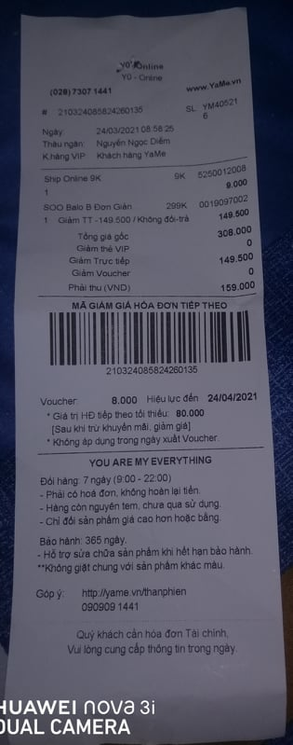

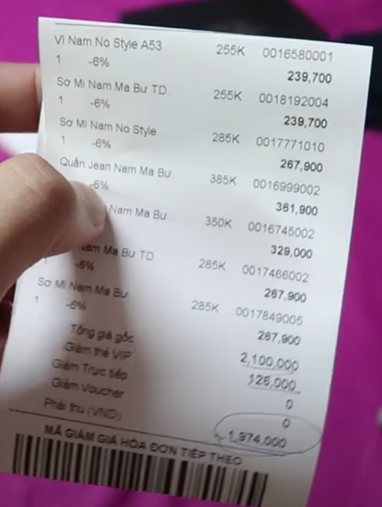

Hình ảnh 1. Biểu mẫu hóa đơn

Hình ảnh 2. Biểu mẫu hóa đơn

* + 1. Mẫu voucher giảm:

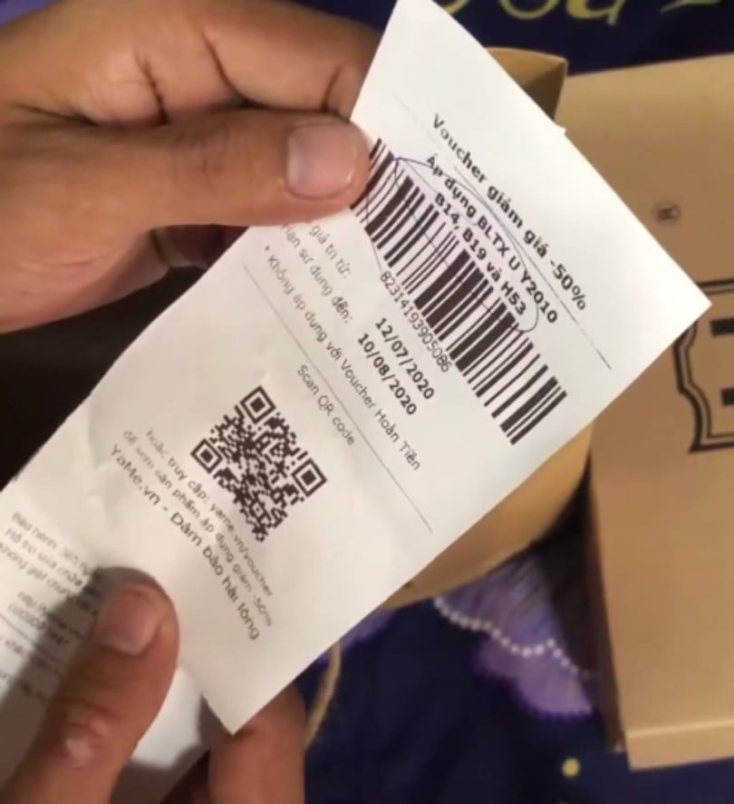

Hình ảnh 3. Biểu mẫu voucher giảm giá

Mô tả các quy trình nghiệp vụ.

* + 1. Quản lý nhập hàng:

Quy trình này xảy ra khi quản lí yêu cầu nhân viên kiểm tra kho hoặc nhân viên sẽ kiểm tra định kì vào cuối ngày. Nhân viên sẽ kiểm tra, thống kê số lượng sản phảm còn tồn trong kho, đồng thời kiểm ta tình trạng hàng hóa có vấn đề(vải, màu bị…) bị hư hỏng và báo cho quản lý. Quản lý cửa hàng sẽ tiếp nhận danh sách các sản phẩm không đủ số lượng tồn kho, hư hỏng và yêu cầu nhân viên lập danh sách những sản phẩm cần nhập(thiếu số lượng trong kho, hư hỏng..) và kiểm tra xem trong danh sách hóa đơn, những sản phẩm này trong tháng có bán chạy hay không, nếu bán chạy thì nhân viên lập phiếu nhập hàng và gửi cho quản lí để yêu cầu nhập hàng về, còn không bán chạy thì ngừng. Quản lí tiếp nhận yêu cầu của nhân viên và xem xét danh sách này hợp lệ không(sản phẩm, số lượng) và thêm thêm những sản phẩm mới từ nhà cung cấp giới thiệu mà quản lí ưng ý, nếu danh sách hợp lệ quản lý sẽ gửi phiếu nhập này đến nhà cung cấp sản phẩm. Quản lí nhận phản hồi từ nhà cung cấp sau đó yêu cầu nhân viên nhập sản phẩm này vào kho.

* + 1. Quy trình làm thủ tục quản lý nhân sự được mô tả như sau :

Khi một nhân viên đến yêu cầu quản lý cửa hàng phân công ca trực, quản lý cửa hàng sẽ yêu cầu thông tin nhân viên, kiểm tra thông tin nhân viên có tồn tại(nếu không tồn tại thì dừng lại) và tình trạng hoạt động của nhân viên( nếu tình trạng nhân viên đã nghỉ việc thì dừng, nếu nghỉ phép thì khấu trừ lương nhân viên), ngược lại đang hoạt động thì phân công ca trực cho nhân viên, kiểm tra phản hồi của nhân viên (nếu nhân viên muốn đổi ngày làm việc thì xử lý tùy theo tình huống thực tế và cập nhật bảng phân công hoặc muốn nghỉ phép thì thay đổi lại trạng thái nhân viên), ngược lại phân quyền cho nhân viên, kiểm tra công việc nhân viên (Nếu là thu ngân thì cung cấp các quyền nhân viên thu ngân hoặc bán hàng/ bảo hành thì cung cấp quyền nhân viên phục vụ). Cập nhật thông tin bảng phân công nhân viên

* + 1. Quản lý quy trình bán hàng:

Quy trình này chỉ xảy ra khi có khách hàng tới shop và yêu cầu mua mặt hàng sản phẩm. Khi khách hàng vừa vào shop, nhân viên phục vụ sẽ bước ra chào đón, hỏi chi tiết về yêu cầu của khách và hướng dẫn đưa khách hàng đến quầy sản phẩm theo yêu cầu và giới thiệu những sản phẩm cho khách hàng, hỏi khách hàng muốn thử mặc hàng không? Sau đó lựa chọn size cho khách hàng và giới thiệu những mặt hàng khác cho khách hàng. Sau khi khách hàng lựa chọn xong sản phẩm sẽ di chuyển đến quầy thanh toán. Nhân viên tiến hành thanh toán cho khách hàng, hỏi khách hàng có thẻ thành viên của shop không? Nếu khách hàng không có thẻ thành viên sẽ gợi ý cho khách hàng làm thẻ thành viên. Nếu khách hàng có thẻ thành viên tiến hành tích điểm, sau đó quét mã vạch từng mặt hàng hoặc nhập mã mặt hàng để thêm vào giỏ hàng, sau khi quét hết sản phẩm nhân viên sẽ hỏi khách hàng muốn thanh toán bằng hình thức nào? Sau đó tính tiền cho khách và in hóa đơn cho khách hàng. Nhân viên phục vụ chào tạm biệt khách.

* + 1. Quản lý quy trình đổi/ bảo hành sản phẩm:

Quy trình này sẽ xảy ra khi có khách hàng phàn nàn và yêu cầu đổi/ bảo hành sản phẩm. Đầu tiên tiếp nhận yêu cầu đổi/ bảo hành sản phẩm. Kiểm tra hóa đơn của khách hàng có tồn tại, nếu không thì từ chối yêu cầu. Tiếp theo kiểm tra yêu cầu bảo hành của khách hàng có phù hợp(Tại Yame chỉ hỗ trợ các trường hợp chỉnh sửa: lên lai, bóp eo ,… ; lỗi kỹ thuật: bung keo,… và hỗ trợ sửa chữa: rách, đứt chỉ,…). Tiếp theo kiểm tra hạn bảo hành sản phẩm mà khách hàng yêu cầu (Yame quy định là 7-10 ngày cửa hàng trong TPHCM và 12 ngày cửa hàng trong tỉnh ), nếu không còn hạn bảo hành thì thông báo từ chối, ngược lại giám định tình trạng sản phẩm nếu không thể bảo hành được thì đổi 1 sản phẩm mới tương ứng khác và in hóa đơn bảo hành cho khách hàng, ngược lại in hóa đơn bảo hành và yêu cầu khách hàng đợi thông báo nhận hàng khi bảo hành xong sản phẩm.

* + 1. Quản lý khách hàng:

Quy trình thường diễn ra định kì khi quản lý cửa hàng yêu cầu, khi có khách hàng có nhu cầu tạo thành viên cửa hàng hoặc khi có khách hàng thành viên đến thực hiện quy trình mua hàng và khách hàng khi mất thẻ thành viên yêu cầu khôi phục lại thẻ. Đầu tiên xác nhận yêu cầu, ở đây sẽ bao gồm chủ yếu là 2 yêu cầu: yêu cầu tạo thành viên, yêu cầu khôi phục lại thẻ.

- Yêu cầu tạo thành viên, hệ thống sẽ kiểm tra thông tin có phù hợp để tạo thành viên mới, nếu thành công hệ thống sẽ xác nhận thông tin và lưu trữ vào csdl.

- Yêu cầu thứ hai xảy ra khi khách hàng yêu cầu khôi phục lại thẻ thành viên, hệ thống sẽ kiểm tra thông tin có phù hợp để khôi phục, nếu phù hợp hệ thống tiến hành chuyển đổi dữ liệu từ thẻ cũ sáng thẻ mới và cập nhật tình trạng thẻ vào csdl.

* + 1. Quản lý thống kê:

Quy trình này sẽ xảy ra định kì vào hàng ngày, tuần, tháng, năm cửa hàng tổng doanh thu. Đầu tiên người quản lý sẽ đăng nhập hệ thống,lựa chọn nội dung và khoảng thời gian thống kê(ở hệ thống này bao gồm thống kê doanh thu thu được, thống kê doanh thu các loại thực đơn, thống kê chi phí nhập các loại nguyên liệu hoặc tất cả). Hệ thống kiểm tra thông tin các yêu cầu nếu không tồn tại kết thúc, ngược lại tiếp theo lựa chọn loại biểu đồ thống kê(Biểu đồ tròn, đường, bảng số liệu). Hiển thị các biểu đồ đã tạo thành công. Cuối cùng tạo và in các bản báo cáo thống kê nếu cần.

Mô hình Use Case. 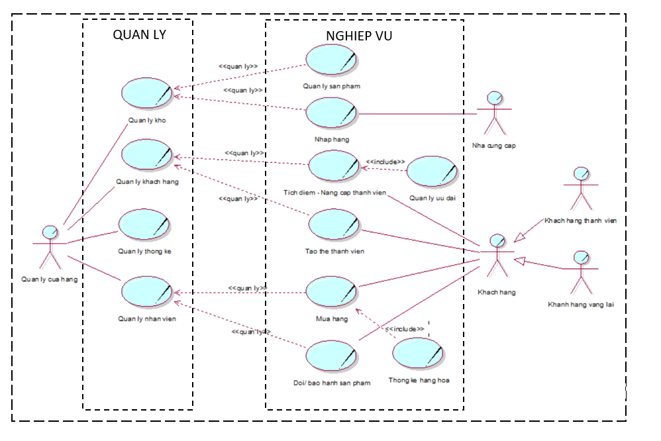

Hình ảnh 4 Mô hình use case nghiệp vụ tổng quan

Công cụ

* Visual Studio 2017/2019.
* SQL Server 2012.
* Thư viện hỗ trợ DevExpress: DevExpress cho winform là một thư viện chứa các điều khiển (control) thay thế cho các điều khiển nguyên bản của Windows Forms. DevExpress được sử dụng rất phổ biến để tạo ra các giao diện chuyên nghiệp, hiệu suất cao và nhiều tính năng một cách nhanh chóng.

Công nghệ.

* Công nghệ .Net.
* Công nghệ nhận diện mã vạch: Sử dụng công nghệ nhận diện BarCode để quét sản phẩm lúc thanh toán cho khách hàng là một cách nhanh chóng và tiện lợi.

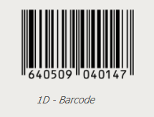

* Công nghệ Thư viện DevExpress: hỗ trợ giao diện.

1. PHÂN TÍCH VÀ ĐẶC TẢ YÊU CẦU

Phần này trình bày các mô hình/sơ đồ phân tích đặc tả yêu cầu.

Mô hình hóa activity có thực thể nghiệp vụ và thừa tác viên:

* + 1. Quy trình quản lí nhập hàng:

UC quản lí nhập hàng

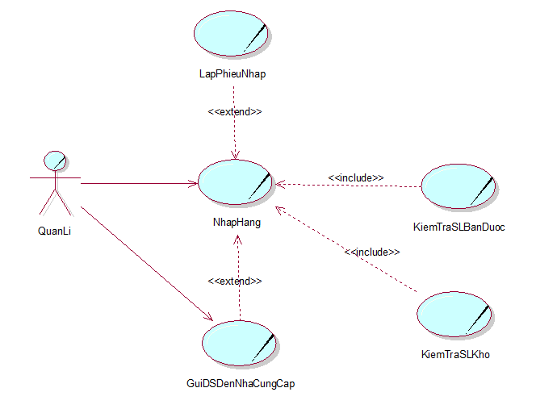

Hình ảnh 5. Sơ đồ use case nghiệp vụ nhập hàng.

-Sơ đồ đối tượng: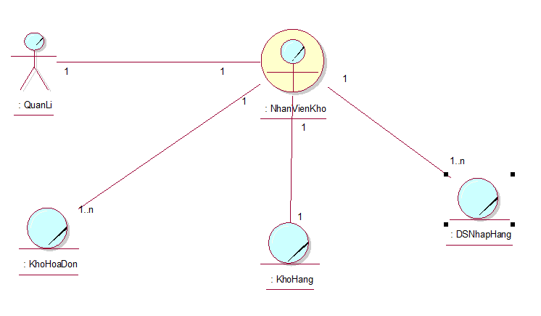

Hình ảnh 6. Sơ đồ đối tượng nghiệp vụ nhập hàng

-Diagram activity: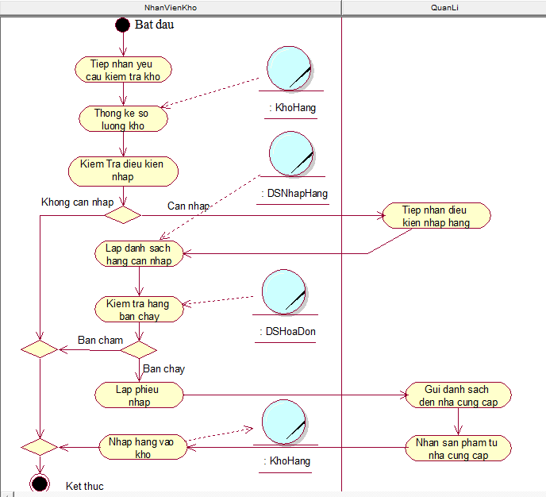

Hình ảnh 7. Sơ đồ hoạt động nghiệp vụ nhập hàng.

Thừa tác viên: Quản lý cửa hàng

Thực thể nghiệp vụ: Danh sách yêu cầu nhập hàng, đơn nhập hàng, DSHoaĐơn.

-Mô tả:

|  |
| --- |
| **Use case nghiệp vụ: Quản lý nhập hàng**  Use case diễn ra khi quản lí yêu cầu kiểm tra kho hàng hoặc sẽ diễn ra thường vào cuối ngày. |
| **Các dòng cơ bản:**   1. Tiếp nhận yêu cầu kiểm tra kho hàng. 2. Thống kê số lượng sản phẩm trong kho hàng. 3. Kiểm tra điều kiện nhập hàng (những sản phẩm này có thiếu hay bị hư hỏng gì không?). 4. Quản lí tiếp nhận điều kiện và cho phép nhân viên lạp danh sách hàng cần nhập. 5. Kiển tra hàng bán chạy không. 6. Lập phiếu nhập 7. Gửi danh sách nhập hàng đến nhà cung cấp 8. Nhập hàng vào kho |
| **Các dòng thay thế:**  Tại bước 3: Nếu Sản phẩm vẫn còn đủ số lượng để tiếp tục bán và không bị hư hỏng gì thì sẽ không cần nhập hàng.  Tại bước 5: Nếu những sản phẩm này tháng rồi bán không chạy thì thông báo từ chối nhập hàng. |

* + 1. Quy trình quản lý nhân sự:
* Sơ đồ use case :

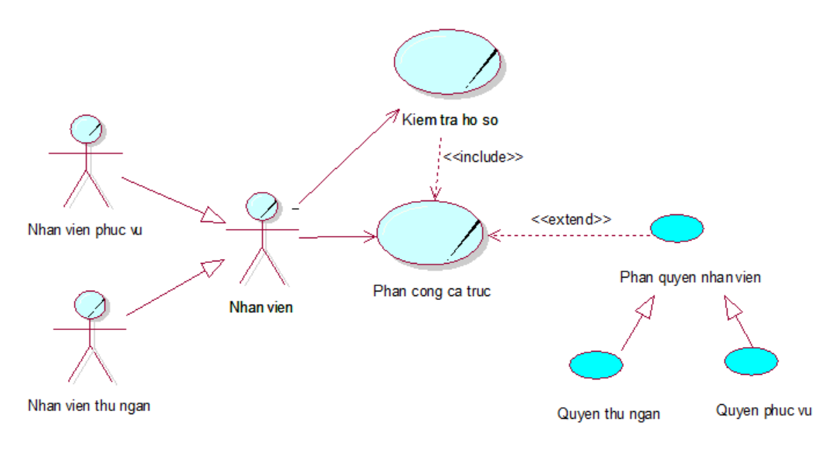

Hình ảnh 8. Sơ đồ use case nghiệp vụ quản lý nhân sự.

* Sơ đồ đối tượng:

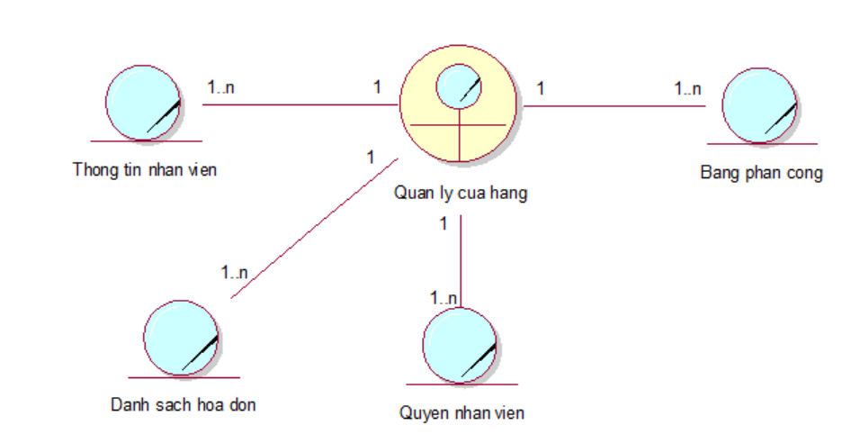

Hình ảnh 9. Sơ đồ đối tượng nghiệp vụ quản lý nhân viên.

* Diagram activity:

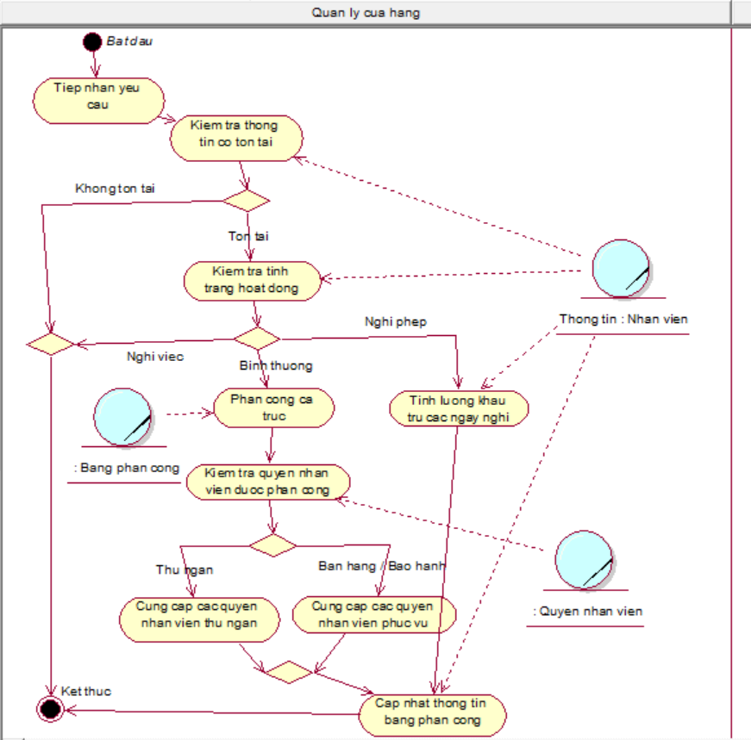

Hình ảnh 10. Sơ đồ hoạt động nghiệp vụ quản lý nhân viên.

Thừa tác viên: Quản lý cửa hàng

Thực thể nghiệp vụ: Thông tin nhân viên, bảng phân công, quyền nhân viên

-Mô tả:

|  |
| --- |
| *Use case nghiệp vụ:* Quản lýnhân sự  Use case được thực hiện khi có một nhân viên yêu cầu quản lý phân công ca trực, cung cấp quy trình quản lý nhân sự. |
| *Các dòng cơ bản:*   1. Nhân viên cá nhân đến gặp quản lý cửa hàng yêu cầu phân công ca trực 2. Kiểm tra thông tin nhân viên có trong hệ thống 3. Kiểm tra tình trạng hoạt động của nhân viên 4. Phân công ca trực cho nhân viên 5. Kiểm tra quyền công việc nhân viên được phân công 6. Cập nhật thông tin bảng phân công |
| *Các dòng thay thế:*  Xử lý thông tin nhân viên không tồn tại  Xử lý tình trạng hoạt động :   * Nghỉ phép: Tính khấu trừ lương nhân viên các ngày nghỉ * Nghỉ việc: Thì dừng lại.   Xử lý quyền công việc nhân viên được phân công:   * Thu ngân: Cung cấp các quyền nhân viên thu ngân * Bán hàng/ Bảo hành: Cung cấp các quyền nhân viên phục vụ |

* + 1. Quy trình Bán hàng và Bảo hành sản phẩm.

**UC Bán hàng và bảo hành:**

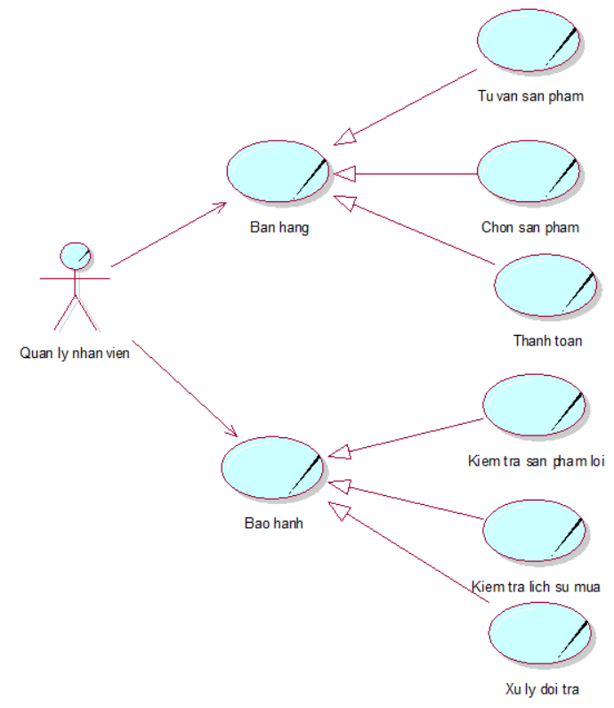

Hình ảnh 11. Sơ đồ use case nghiệp vụ quản lý bán hàng và bảo hành.

**Quy trình bán hàng:**

-Sơ đồ đối tượng: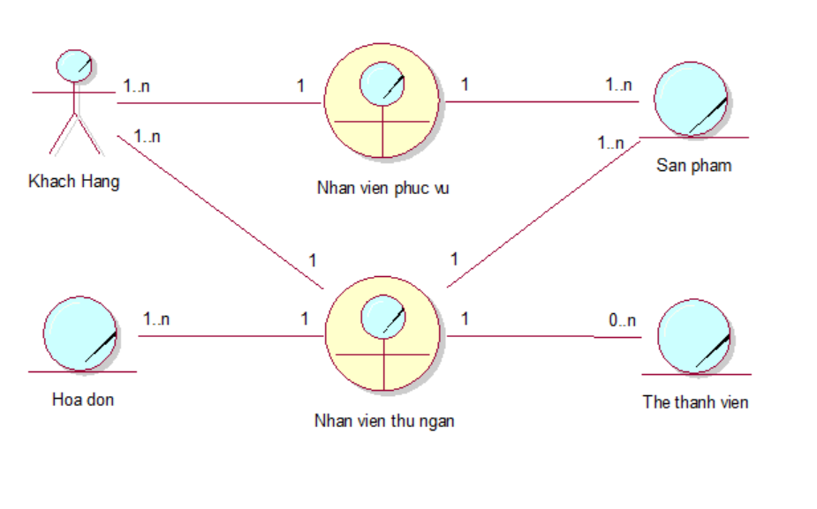

Hình ảnh 12. Sơ đồ đối tượng nghiệp vụ bán hàng.

-Diagram activity:

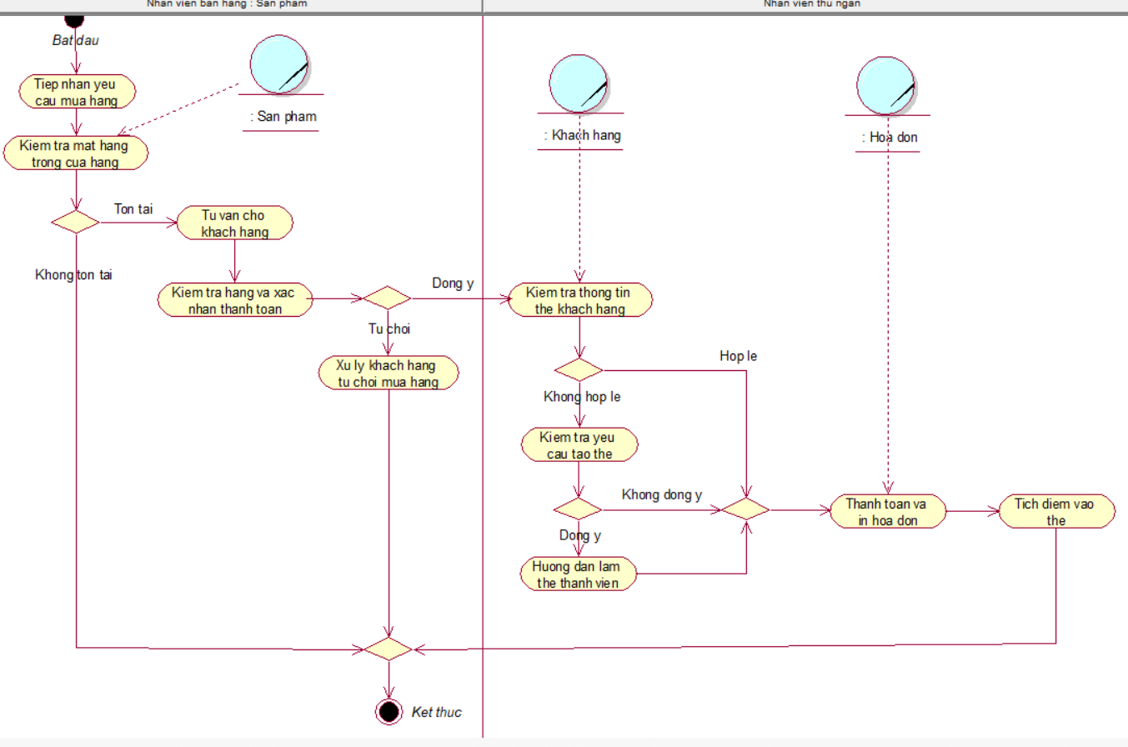

Hình ảnh 13. Sơ đồ hoạt động nghiệp vụ bán hàng.

Thừa tác viên: Nhân viên bán hàng, nhân viên thu ngân

Thực thể nghiệp vụ: Sản phẩm, khách hàng, hóa đơn

-Mô tả:

|  |
| --- |
| Use case nghiệp vụ: quản lý bán hàng  Use case bắt đầu khi khi có khách hàng tới shop và yêu cầu mua mặt hàng sản phẩm |
| Các dòng cơ bản:   1. Tiếp nhận yêu cầu mua hàng từ khách hàng 2. Kiểm tra thông tin các mặt hàng sản phẩm trong shop còn đủ số lượng không. 3. Tư vấn cho khách hàng chọn sản phẩm 4. Cho khách hàng thử sản phẩm và kiểm tra mặt hàng trước khi thanh toán 5. Kiểm tra thông tin thẻ của khách hàng 6. Lựa chọn hình thức thanh toán 7. In hóa đơn |
| Các dòng thay thế  -Xử lí khi khách hàng từ chối mua hàng |

* + 1. Quy trình đổi/trả bảo hành:

-sơ đồ đối tượng:

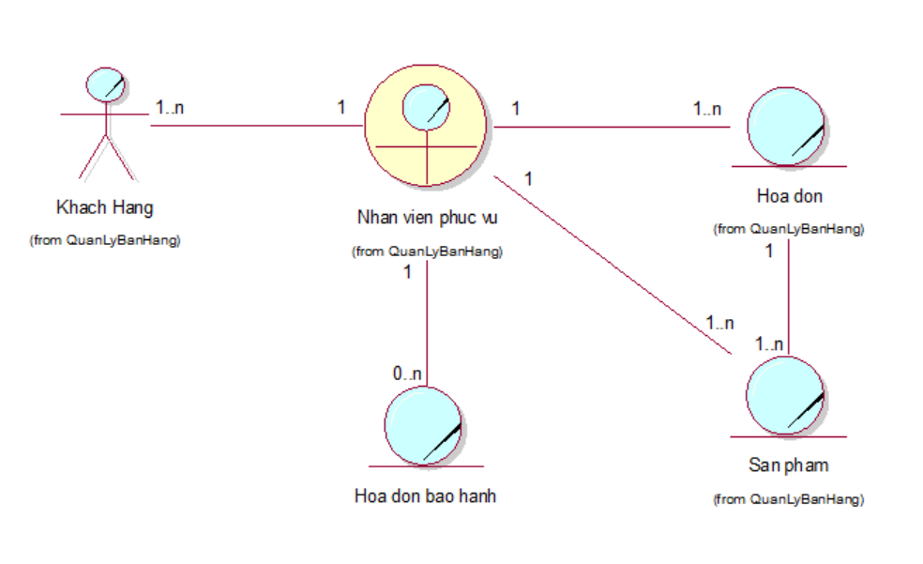

Hình ảnh 14. Sơ đồ đối tượng nghiệp vụ bảo hảnh.

-Diagram activity:

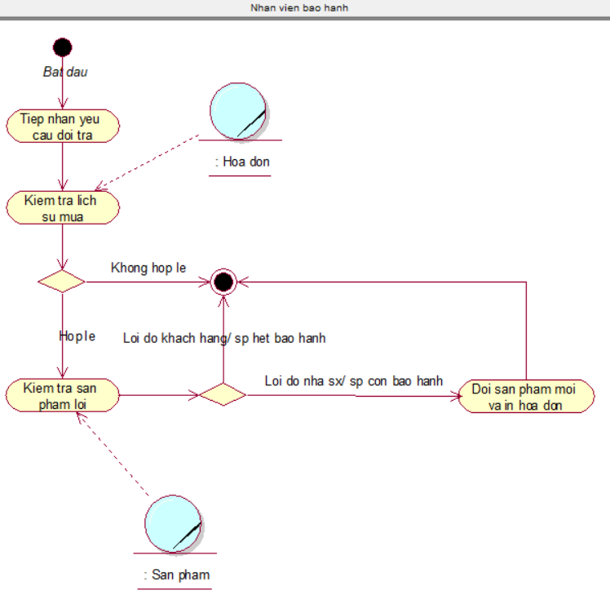

Hình ảnh 15. Sơ đồ hoạt động nghiệp vụ bảo hành.

Thừa tác viên: Nhân viên bán hàng

Thực thể nghiệp vụ: Hóa đơn, sản phẩm, hóa đơn bảo hành

-Mô tả:

|  |
| --- |
| Use case nghiệp vụ: quản lý đổi trả  Use case bắt đầu khi khi có khách hàng tới shop và yêu cầu đổi trả sản phẩm |
| Các dòng cơ bản:   1. Tiếp nhận yêu cầu đổi trả từ khách hàng 2. Kiểm tra lịch sử mua hàng tại cửa hàng 3. Kiểm tra sản phẩm lỗi và hạn bảo hành của sản phẩm 4. Tạo và in hóa đơn bảo hành |
| Các dòng thay thế   * Xử lí khi khách hàng không cung cấp được hóa đơn mua hàng * Xử lí khi sản phẩm đã quá hạn bảo hành * Xử lí khi sản phẩm lỗi là do nhà sản xuất hoặc bên cửa hàng thì tiến hành đổi mới ngược lại nếu sản phẩm lỗi là do khách hàng thì từ chối yêu cầu đổi trả. |

* + 1. Quy trình quản lí khách hàng:

**-Use Case quản lí khách hàng:**  
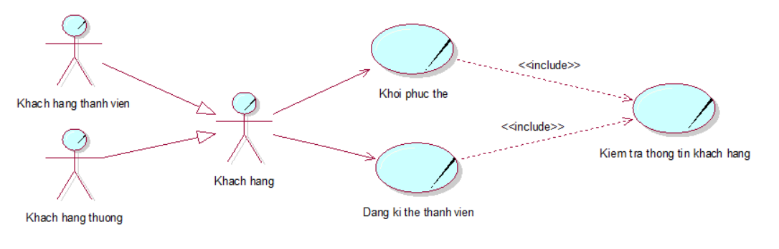

Hình ảnh 16. Sơ đồ use case nghiệp vụ quản lí khách hàng.

* + 1. Quy trình khôi phục thẻ.

-Sơ đồ đối tượng:  
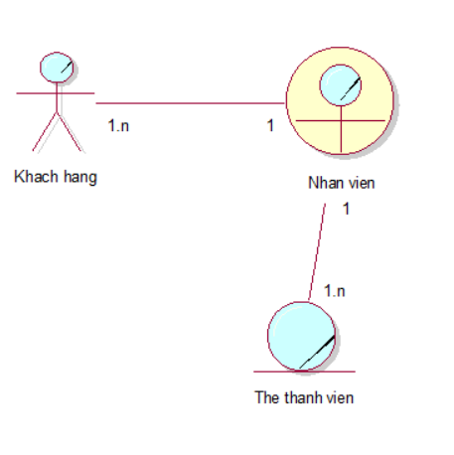

Hình ảnh 17. Sơ đồ đối tượng nghiệp vụ khôi phục thẻ.

-Diagram activity: 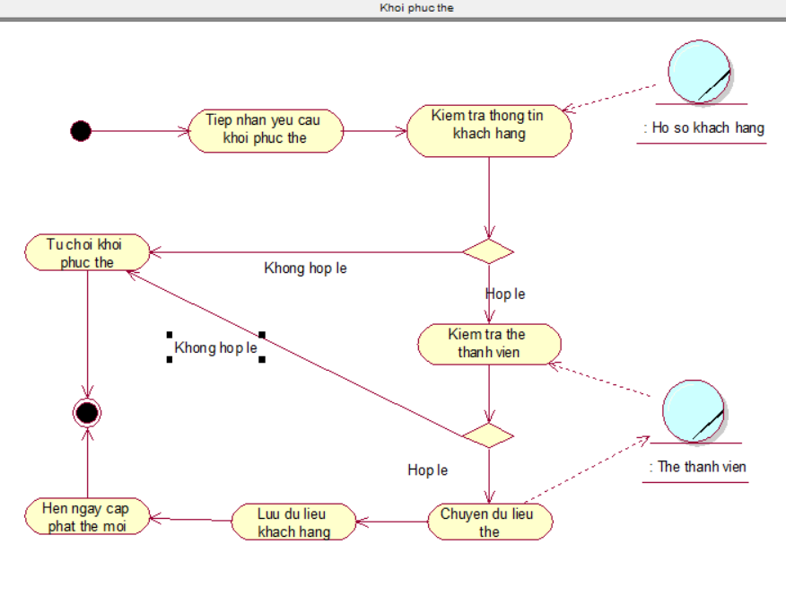

Hình ảnh 18. Sơ đồ đối tượng nghiệp vụ khôi phục thẻ.

-Mô tả:

|  |
| --- |
| **Use case nghiệp vụ: Khôi phục thẻ thành viên**  Use case diễn ra khi khách hàng muốn khôi phục thẻ đã mất |
| **Các dòng cơ bản:**  1. Tiếp nhận yêu cầu khôi phục thẻ thành viên của khách hàng   * 1. Kiểm tra thông tin của khách hàng   2. Kiểm tra thẻ thành viên   3. Chuyển dữ liệu từ thẻ cũ sang thẻ mới   4. Cập nhật lại thông tin thẻ cũ   5. Lưu thông tin khách hàng   6. Hẹn ngày cấp phát thẻ mới |
| **Các dòng thay thế:**   * Xử lý tại bước 2: nếu thông tin khách hàng đưa không phù hợp tiến hành từ chối khôi phục thẻ thành viên và tư vấn tạo thẻ thành viên mới * Xử lý tại bước 3: nếu thông tin khách hàng và thông tin trong thẻ thành viên cũ trong hệ thống không trùng khớp tiến hành từ chối khôi phục thẻ và tư vấn tạo thẻ thành viên mới |

Thừa tác viên: nhân viên.

Thực thể nghiệp vụ: Hồ sơ khách hàng, thẻ thành viên.

* + 1. Quy trình thống kê:

Use Case nghiệp vụ thống kê: 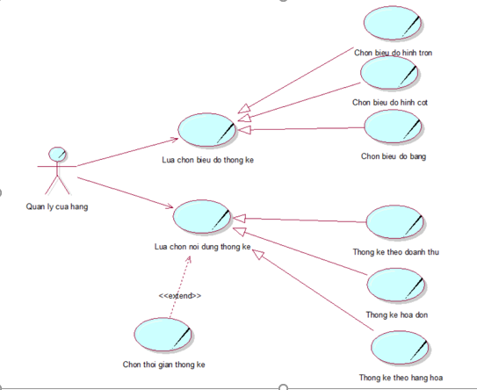

Hình ảnh 19. Sơ đồ use case nghiệp vụ thống kê

-Sơ đồ đối tượng:

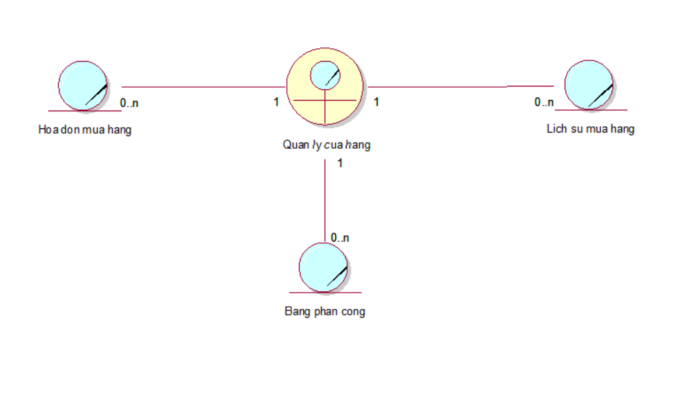

Hình ảnh 20. Sơ đồ đối tượng nghiệp vụ thống kê

-Diagram activity:

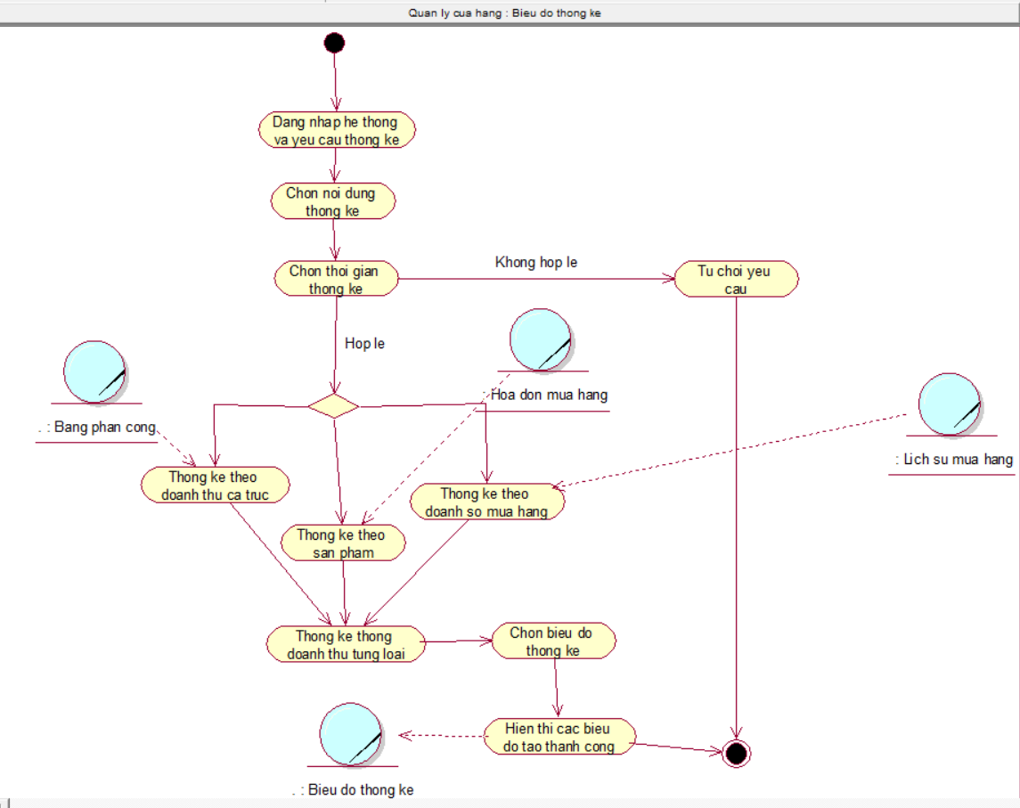

Hình ảnh 21. Sơ đồ use case nghiệp vụ thống kê

-Mô tả:

|  |
| --- |
| **Use case nghiệp vụ: Lựa chọn biểu đồ thống kê**  Quy trình này sẽ có thể xảy ra định kì vào hàng ngày, tuần, tháng, năm cửa hàng khi cửa hàng tổng hợp doanh thu. |
| **Các dòng cơ bản:**   1. Quản lý cửa hàng đăng nhập hệ thống 2. Lựa chọn yêu cầu/ nội dung cần thống kê 3. Lựa chọn thời gian muốn thống kê 4. Lựa chọn biểu đồ thống kê |
| **Các dòng thay thế:**   * Xử lý tại bước 4: Các loại biểu đồ có thể lựa chọn bao gồm: biểu đồ hình tròn, biểu đồ hình cột, biểu đồ hình bảng |

Sơ đồ tuần tự và sơ đồ cộng tác.

* + 1. Quy trình nhập hàng:

-Sơ đồ tuần tự.

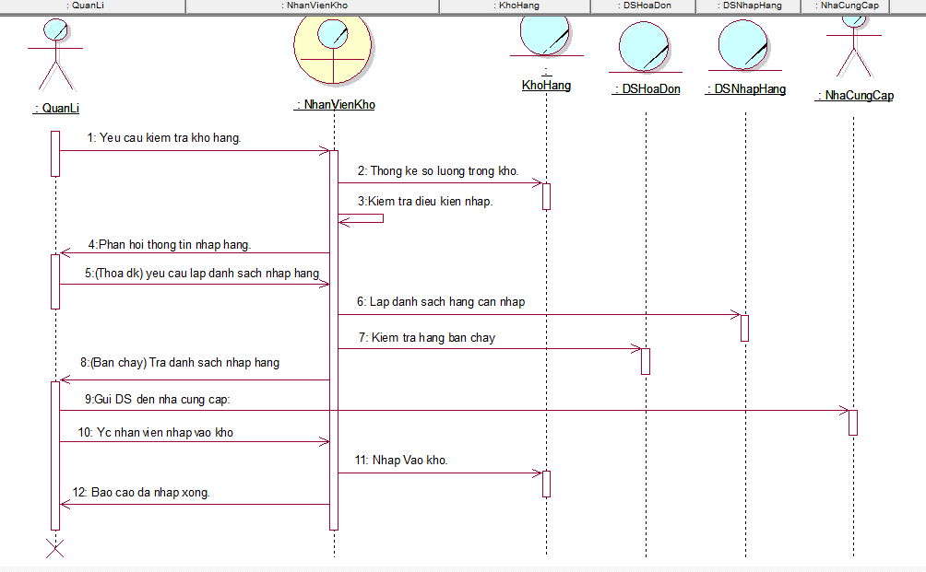

Hình ảnh 22. Sơ đồ tuần tự nghiệp vụ nhập hàng

-Sơ đồ cộng tác.

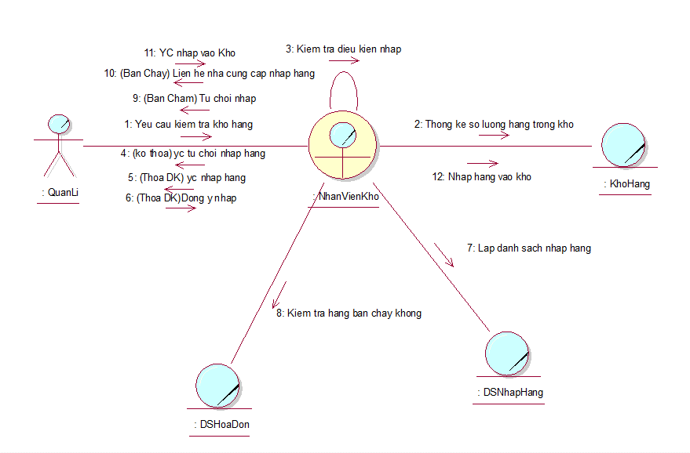

Hình ảnh 23. Sơ đồ cộng tác nghiệp vụ nhập hàng

* + 1. Quy trình quản lí nhân sự.
* Sơ đồ tuần tự:

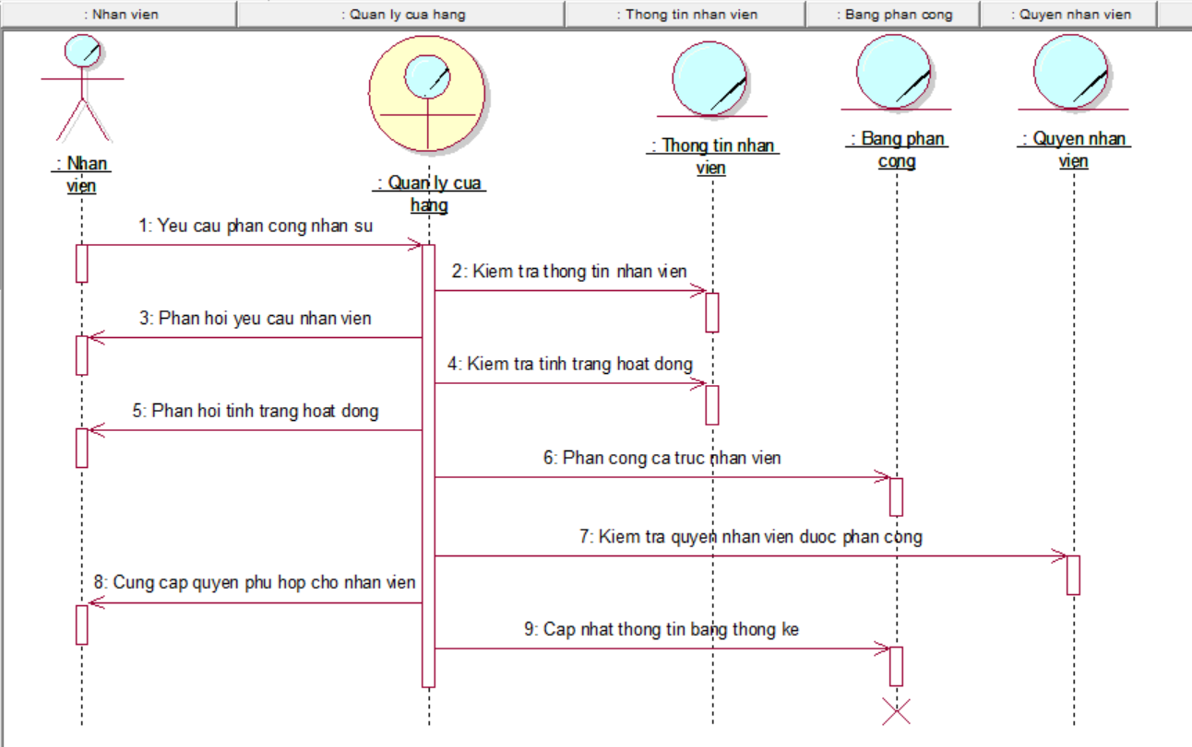

Hình ảnh 24. Sơ đồ tuần tự nghiệp vụ quản lí nhân sự

* Sơ đồ cộng tác:

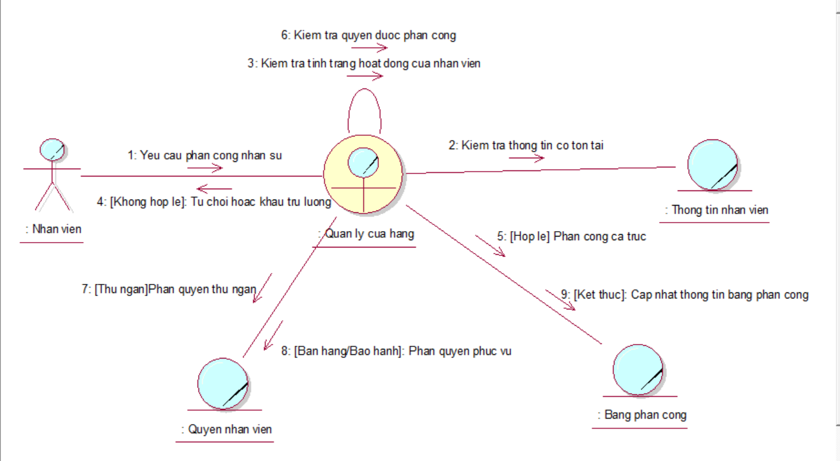

Hình ảnh 25. Sơ đồ cộng tác nghiệp vụ quản lí nhân sự

* + 1. Quy trình bán hàng và bảo hành sản phẩm.

Quy trình bán hàng:

-Sơ đồ tuần tự:

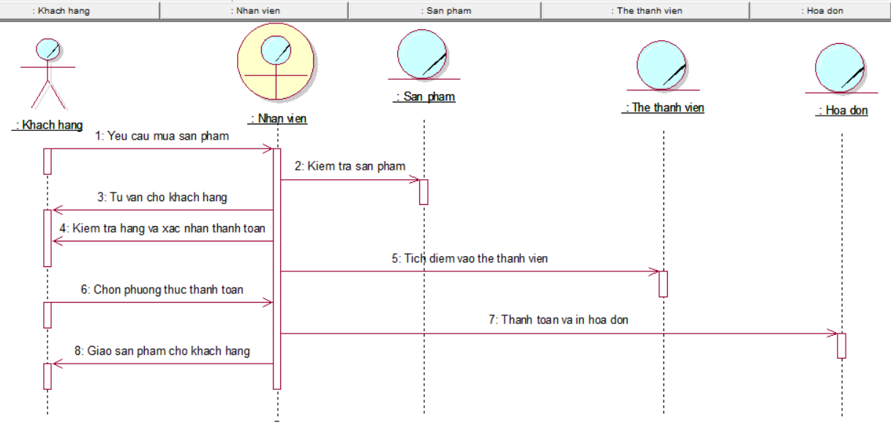

Hình ảnh 26. Sơ đồ tuần tự nghiệp vụ bán hàng

-Sơ đồ cộng tác:

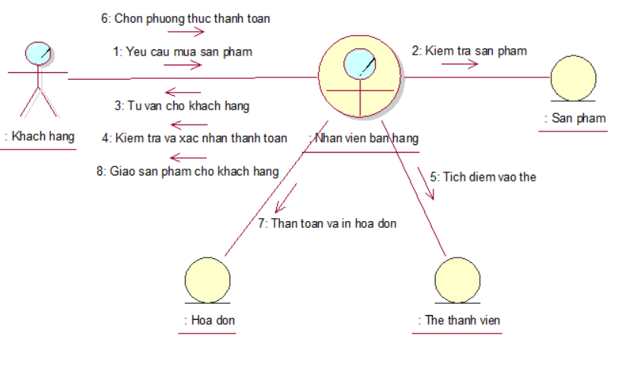

Hình ảnh 27. Sơ đồ cộng tác nghiệp vụ bán hàng

* + 1. Quy trình bảo hành sản phẩm:

-Sơ đồ tuần tự:

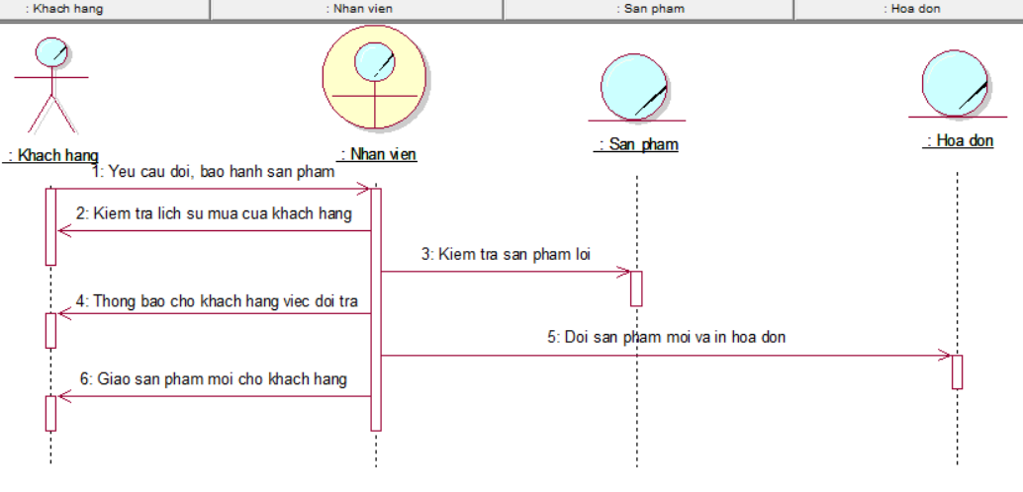

Hình ảnh 28. Sơ đồ tuần tự nghiệp vụ bảo hành sản phẩm

-Sơ đồ cộng tác:

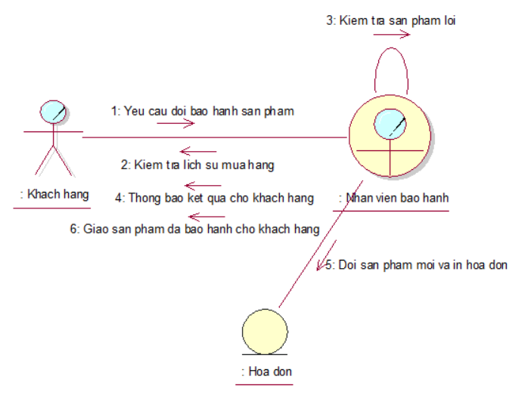

Hình ảnh 29. Sơ đồ cộng tác nghiệp vụ bảo hành sản phẩm

* + 1. Quy trình quản lí khách hàng:

**Quy trình tạo thẻ:**

-Sơ đồ tuần tự:

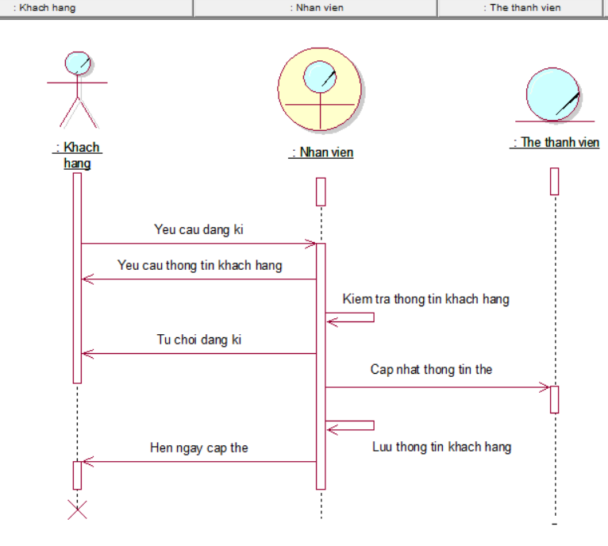

Hình ảnh 30. Sơ đồ tuần tự nghiệp vụ tạo thẻ

-Sơ đồ cộng tác: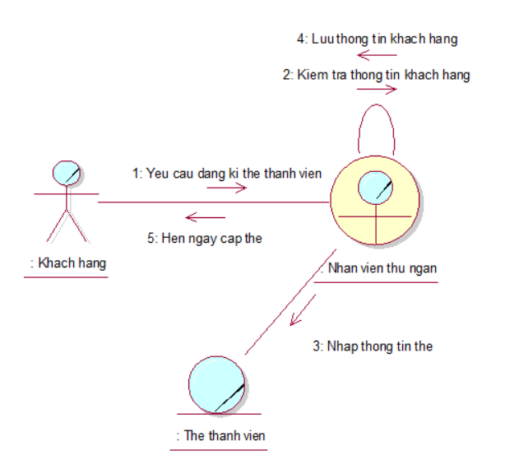

Hình ảnh 31. Sơ đồ tuần cộng tác nghiệp vụ tạo thẻ

* + 1. Quy trình khôi phục thẻ:

-Sơ đồ tuần tự: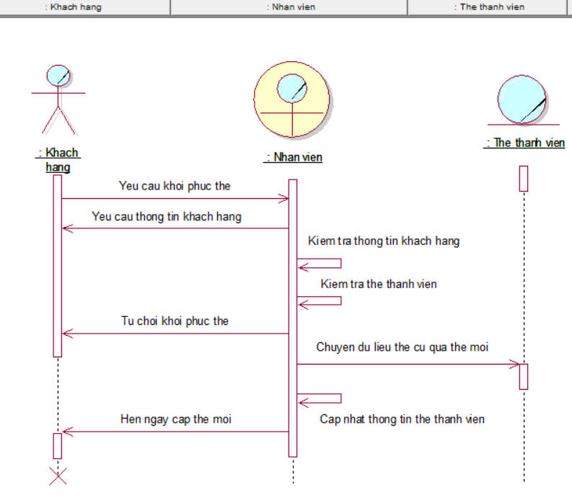

Hình ảnh 32. Sơ đồ tuần tự nghiệp vụ khôi phục thẻ

Sơ đồ cộng tác: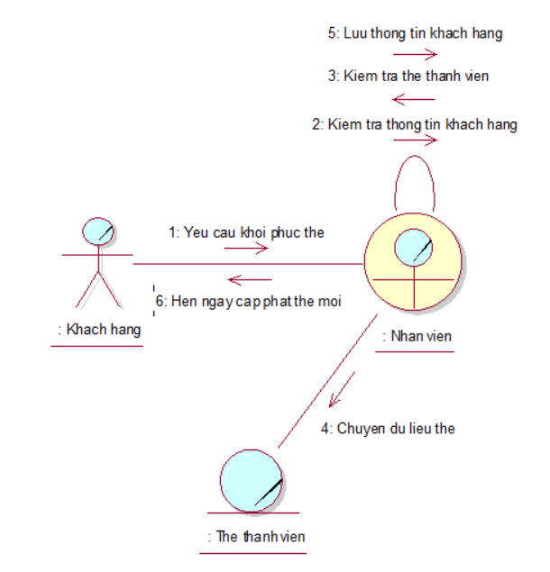

Hình ảnh 33. Sơ đồ cộng tác nghiệp vụ khôi phục thẻ

* + 1. Quy trình thống kê:

-Sơ đồ tuần tự: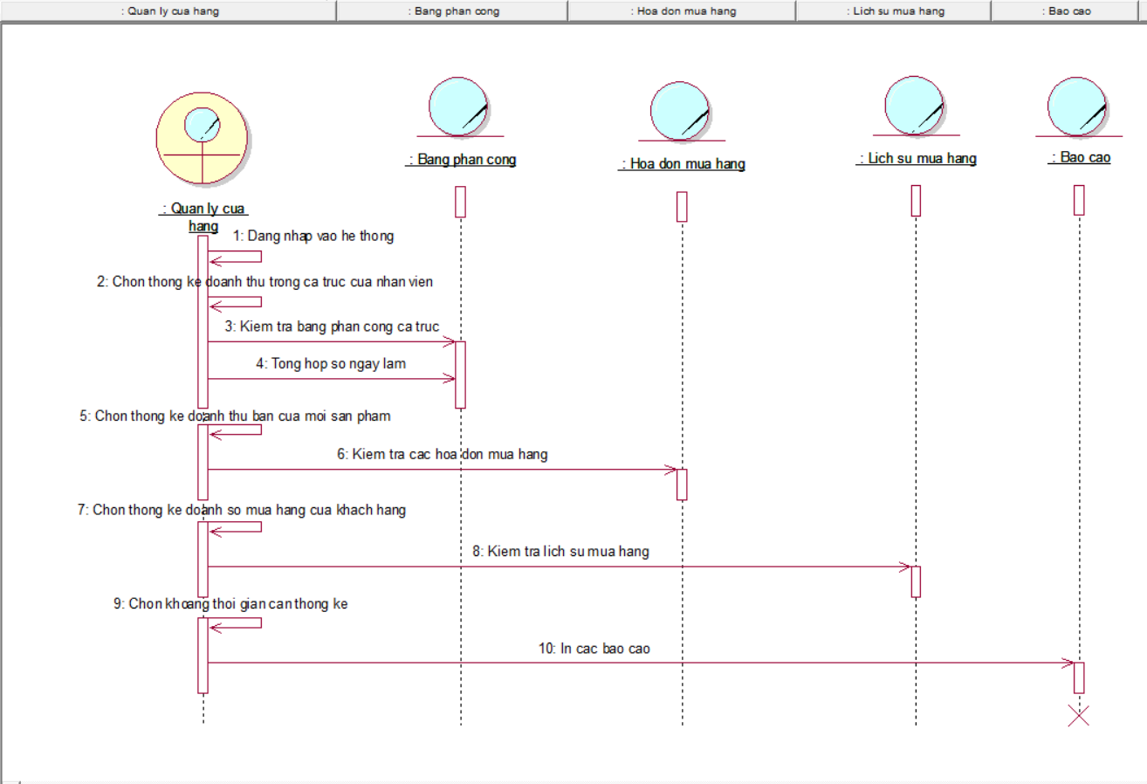

Hình ảnh 34. Sơ đồ tuần tự nghiệp vụ thống kê

-Sơ đồ cộng tác: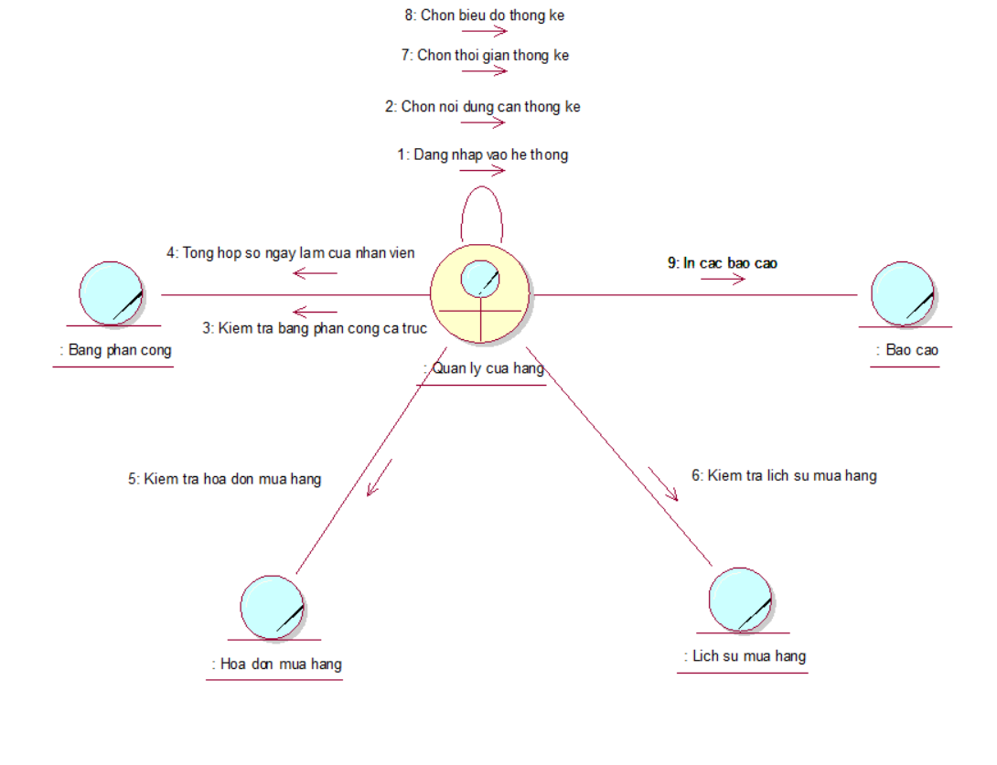

Hình ảnh 35. Sơ đồ cộng tác nghiệp vụ thống kê

Yêu cầu chức năng.

|  |  |  |
| --- | --- | --- |
| STT | Yêu cầu chức năng | Mô tả |
| 1 | Chức năng đăng nhập | * Phân quyền giới hạn nghiệp vụ theo từng công việc của nhân viên * Dựa vào phân quyền thiết lập đăng nhập nhằm giới hạn đăng nhập để bảo mật thông tin theo tầng cấp hoặc nghĩa vụ nhân viên trong cửa hàng.(vd: đăng nhập nhân viên quản lý, đăng nhập nhân viên thu ngân) |
| 2 | Chức năng thêm, xóa, sửa và tìm kiếm | * Chức năng này được giới theo từng quyền và nghiệp vụ của nhân viên. Vd: Quản lý cửa hàng có khả năng thêm xóa sửa nhân viên, nhân viên thu ngân có khả năng thêm và sửa các hóa đơn in ra cho khách hàng,… |
| 3 | Yêu cầu thống kê doanh thu theo ngày, tháng hoặc năm | * Thống kê tiền các phiếu chi(đơn nhập hàng) * Thống kê số lượng tiêu tốn mặt hàng quần áo theo danh mục quần áo. * Thống kê các hóa đơn đã in và sửa in lại hóa đơn mới. * Thống kê số lượng hàng hóa được khách hàng đặt mua theo từng thời điểm * Thống kê số tiền theo từng ca trực của nhân viên * Thống kê số lượng khách hàng theo từng mốc giờ trong ngày 0~22g30 * Xuất các bản báo cáo thống kê doanh thu |
| 4 | Chức năng quản lý nhân viên | * Phân công ca trực cho nhân viên * Quản lý lương nhân viên(áp dụng: lương cơ bản + thâm niên + thưởng danh thu của shop tháng đó (nếu nhân viên làm lâu năm)) * Quản lý các hóa đơn đã in ra trong từng ca làm của các nhân viên |
| 5 | Chức năng quản lý đầu vào(Nhập hàng) | - Kiểm soát khoản chi rõ ràng bao gồm: Lưu trữ thông tin, giá cả, chất lượng mặt hàng của các đối tác, nhà cung cấp, và tổng chi khi nhập hàng qua đó hỗ trợ đưa gợi ý đưa cho người dùng quyết định nên chọn nhà đối tác nào để nhập hàng tiếp theo.  - Nhân viên có thể chỉnh sửa cập nhật tình trạng của các mặt hàng (Nếu như mặt hàng quần áo đó có vấn đề hư hỏng) qua đó gửi thông báo đến quản lý cửa hàng để giải quyết sớm. |
| 6 | Chức năng bán hàng | * Tạo và in ra hóa đơn cho khách hàng khi hoàn tất yêu cầu của khách hàng * Tính toán chính xác theo số lượng và đơn giá của các món thực đơn. * Bổ sung thêm chức năng hỗ trợ bảo hành hoặc đổi trả dành cho khách hàng (nếu mặt hàng hư hỏng đó có hạn bảo hành, hoặc nếu vô tình bán mặt hàng lỗi cho khách hàng và bị gửi trả phàn nàn , … ) thì ta sẽ bổ sung thêm một hóa đơn giải quyết các ngoại lệ không đáng có lưu vào hệ thống và in ra giải quyết thỏa mãn yêu cầu của khách hàng. * Bổ sung thêm chức năng tiện ích khác: quét mã vạch Barcode trên tem quần áo đó nhằm hỗ trợ tìm kiếm nhanh chóng và chính xác cho nhân viên thu ngân. |
| 7 | Chức năng quản lý khách hàng | * Quản lý thông tin khách hàng gồm 2 loại: khách hàng thành viên và khách hàng vãn lai. Nếu là khách hàng thành viên thì lưu trữ thông tin của khách, cộng điểm tích lũy giành cho khách khi khách đặt các mặt hàng quần áo có ưu đãi. |
| 8 | Chức năng Sao lưu, khôi phục hệ thống | * Khi xảy ra sự cố bất ngờ như cúp điện, hư hỏng,… thì có thể bảo toàn dữ liệu |
| 9 | Chức năng quản lý sản phẩm | * Kiểm soát, quản lý kho lưu trữ: Kiểm tra số lượng tồn, tự động cập nhật của mặt hàng dựa vào các hóa đơn bán hàng từ đó truy xuất ra các loại loại hàng sắp hết và yêu cầu nhập thêm mặt hàng của loại hàng đó, ngoài ra cũng giúp hạn chế việc mất mặt hàng quần áo mà không rõ lý do. * Phân loại và hiển thị các loại mặt hàng theo các danh mục cụ thể rõ ràng qua đó thuận tiện cho việc tìm kiếm theo yêu cầu của khách hàng |

Yêu cầu phi chức năng:

|  |  |  |
| --- | --- | --- |
| 1 | Yêu cầu xử lý | * Hệ thống được xử lý trong môi trường Windows * Hệ thống có thể in và xuất ra bản báo cáo report * Hệ thống xử dụng công nghệ .Net * Hệ thống sử dụng Hệ quản trị CSDL Sql server * Hệ thống được phát triển dựa trên mô hình thác nước * Hệ thống sử dụng các công cụ bên thứ ba bao gồm Visual Studio, DevExpress |
| 2 | Yêu cầu hiệu suất | * Thời gian thực thi do hệ thống không có áp dụng và xử lý song song nên thời gian thực hiện ở mức tương đối. * Tài nguyên sử dụng: CPU, Ram |
| 3 | An toàn thông tin | * Độ an toàn thông tin ở mức tương đối * Phân quyền rõ ràng giữa các nghiệp vụ của từng loại nhân viên |
| 4 | Tính khả dụng | * Phù hợp với nhu cầu của một đối tượng kinh doanh quán café, dễ dàng học cách sử dụng, giao diện người dùng gần gũi và tiện ích,… |
| 5 | Tính tin cậy | * Khả năng phân quyền bảo mật thông tin rõ rang * Thực hiện đầy đủ chức năng nghiệp vụ của một đơn vị chi nhánh quản lý cửa hàng * Khả năng bảo toàn và đảm bảo dữ liệu |
| 6 | Tính kiểm tra | * Kiểm tra và ngăn chặn những lỗi vô tình hoặc cố ý do người dùng tạo ra một cách hạn chế . * Kiểm tra và đảm bảo dữ liệu nhập xuất chính xác, an toàn, tránh các trường hợp trùng tiết kiệm bộ nhớ |
| 7 | Tài liệu | * Hỗ trợ các tài liệu bao gồm: Tài liệu khảo sát, tài liệu hướng dẫn sử dụng, tài liệu thiết kế, tài liệu hướng dẫn đóng gói. |
| 8 | Tính hiệu quả | * Khắc phục được những hạn chế của những cách làm việc truyền thống lỗi thời. * Giúp con người lưu trữ và quản lý dữ liệu đơn giản dễ dàng * Xử lý các công việc giấy tờ in hóa đơn, báo cáo đơn giản, nhanh chóng |
| 9 | Hỗ trợ dịch vụ | * Sử dụng công nghệ BarCode quét mã hàng hóa giúp công việc thanh toán trở nên nhanh chóng, dễ dàng * Sử dụng công nghệ QRCode tích hợp thẻ nhân viên góp phần điểm danh nhân viên nhanh chóng. |

1. THIẾT KẾ HỆ THỐNG

Phần này trình bày các mô hình/sơ đồ thiết kế hệ thống.

Use Case Hệ thống

* + 1. Use case Hệ thống tổng quan.

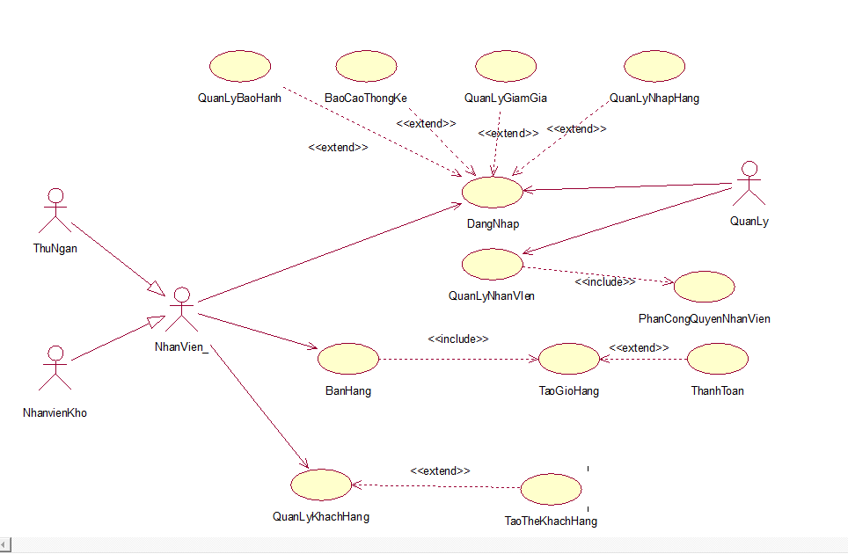

Hình ảnh 36. Sơ đồ use case hệ thống tổng quan

* + 1. Quản lý nhân viên.
* Sơ đồ use case hệ thống:

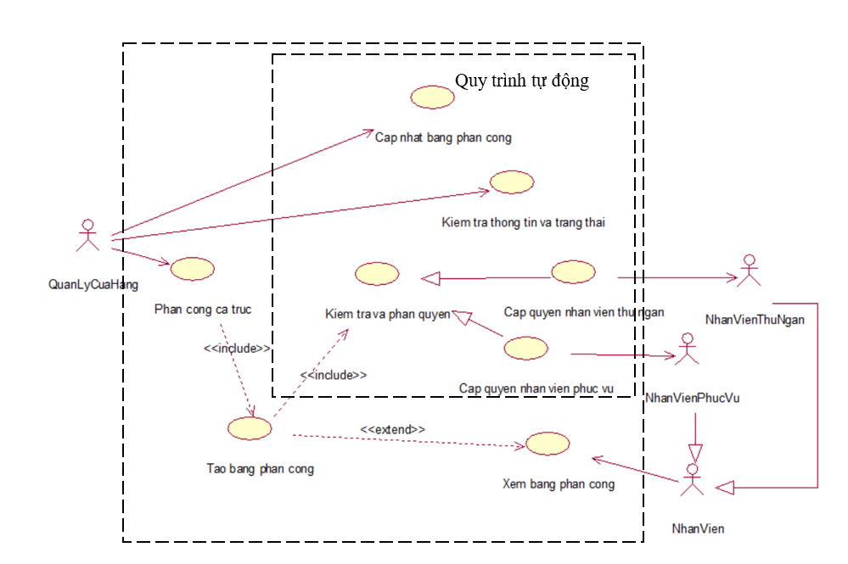

Hình ảnh 37. Sơ đồ use case hệ thống quản lí nhân viên

|  |
| --- |
| Use case : Quản lý nhân viên  Use case ID: UC_QLNV  Tác nhân chính: Quản lý cửa hàng  Tổng quan: Use case sẽ bắt đầu khi tiếp nhận tiếp nhận yêu cầu phân công ca trực của quản lý cửa hàng. Hệ thống sẽ cho phép quản lý tạo bảng phân công và phân quyền cho nhân vien  Độ ưu tiên: mức độ quan trọng của use case ưu tiên theo khoảng thời gian gần nhất tới mức thời gian quy định. |
| Mối quan hệ:   * Tác nhân: Quản lý cửa hàng * Include: Tạo bảng phân công ca trực, kiểm tra và phân quyền * Extend: Xem bảng phân công |
| Dòng sự kiện chính:   1. Xác nhận yêu cầu phân công ca trực của quản lý cửa hàng 2. Hiển thị thông tin các nhân viên và quản lý sắp xếp ca trực cho các nhân viên đó. 3. Hệ thống sẽ kiểm tra thông tin và trạng thái hoạt động của các nhân viên đã lựa chọn. 4. Tạo bảng phân công ca trực 5. Kiểm tra và phân quyền cho các nhân viên theo bảng phân công ca trực 6. Cập nhật thông tin bảng phân công ca trực |
| Dòng sự kiện phụ :  Xử lý trường hợp phân công ca trực cho các nhân viên có thông tin và trạng thái hoạt động không hợp lệ  Xử lý trường hợp kiểm tra và phân quyền tương ứng cho nhân viên |
| Tiền điều kiện:   * Hệ thống phải luôn có đầy đủ thông tin và trạng thái hoạt động của các nhân viên cửa hàng ở thời điểm gần nhất. * Hệ thống phải có bảng phân quyền các loại nhân viên |
| Hậu điều kiện:  Hệ thống phải luôn cập nhật thường xuyên thông tin và trạng thái của nhân viên và bảng phân công trực nhân viên. |

-Sơ đồ tuần tự.

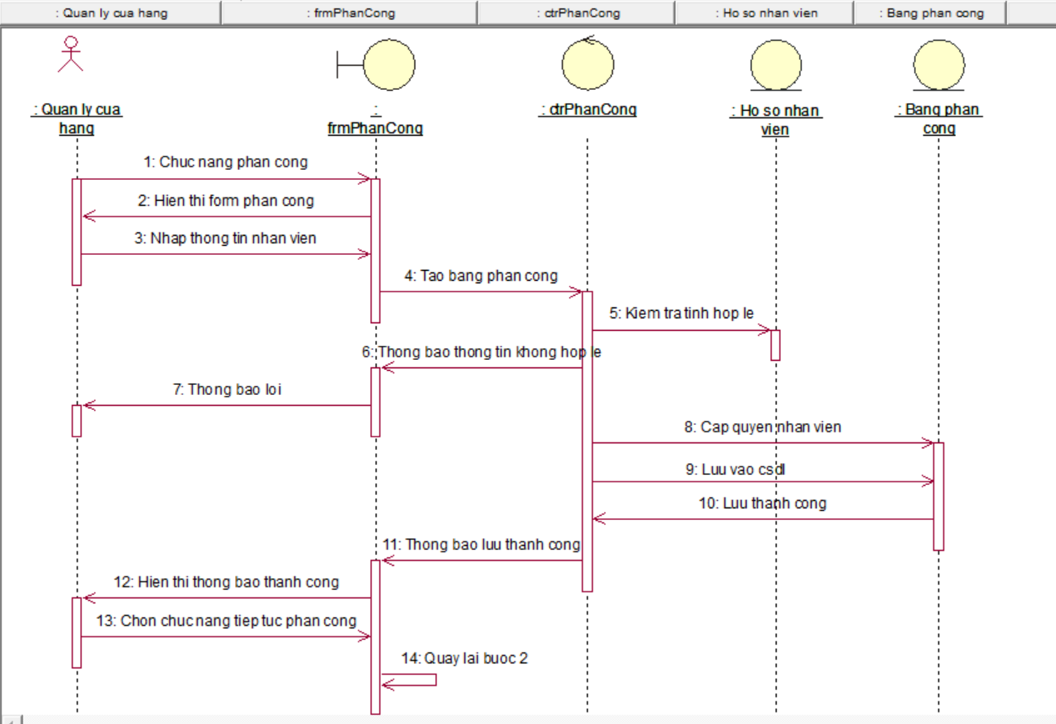

Hình ảnh 38. Sơ đồ tuần tự hệ thống tổng quan

* + 1. Quản lý hàng hóa.
* Sơ đồ use case

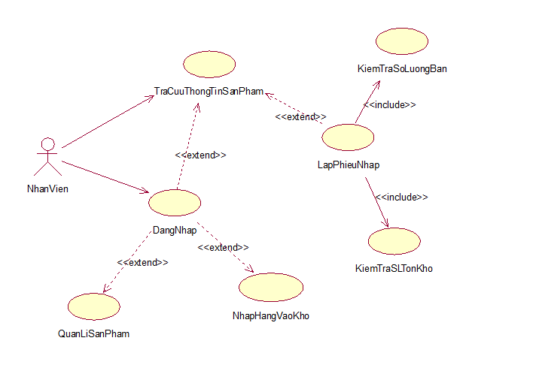

Hình ảnh 39. Sơ đồ use case hệ thống quản lí hàng hóa(nhập hàng)

|  |  |
| --- | --- |
| Tên use case | LapPhieuNhapHang |
| Use case ID | UC_LAPPHIEUNHAP |
| Tác nhân | Nhân viên(kho) |
| Độ ưu tiên |  |
| Tóm tắt | Cửa hàng cần nhập thêm hàng khi sản phẩm nào đó đạt số lướng dưới giá trị tối thiểu, thì nhân viên sẽ thực hiện lập phiếu nhập yêu cầu quản lí nhập hàng. |
|  |  |
| Use case liên quan | KiemTraSLBan, KiemTraSLTonKho,NhapHangVaoKho |
| Dòng sự kiện chính | 1. Sau khi đăng nhập nhân viên chọn chức năng lập phiếu nhập hàng. 2. Hệ thống hiển thị thông tin những sản phẩm đạt số lượng dưới giá trị tối thiểu. 3. Hệ thống gọi thực hiện UC KiemTraSLTonKho cho từng sản phẩm(trừ ra những sản phẩm bị hư hỏng…). 4. Hệ thống gọi thực hiện UC KiemTraSLBan cho từng sản phẩm. 5. Nhân viên chọn từng loại sản phẩm cần lập danh sách. 6. Nhân viên nhấn chọn “Lập Phiếu”. 7. Hệ thống ghi nhận phiếu nhập hàng và in phiếu nhập. |
| Dòng sự kiện phụ | A6. Tại bước 6 nếu không có sản phẩm nào được hiển thị trong phiếu:   * Hệ thống thông báo “Phiếu nhập phải gồm ít nhất 1 dịch sản phẩm” * Quay lại bước 2 |
| Điều kiện tiên quyết | Nhân viên cần phải đăng nhập vào hệ thống và chọn chức năng “nhập hàng”. |
| Hậu điều kiện | Hình thành 1 phiếu nhập hàng bao gồm danh sách những sản phẩm cần nhập. Và luôn sẵn sàng cho việc lập một phiếu nhập hàng mới. |

**-**Sơ đồ tuần tự:



Hình ảnh 40. Sơ đồ tuần tự hệ thống quản lí hàng hóa(nhập hàng)

* + 1. Quản lý khách hàng

-Sơ đồ use case

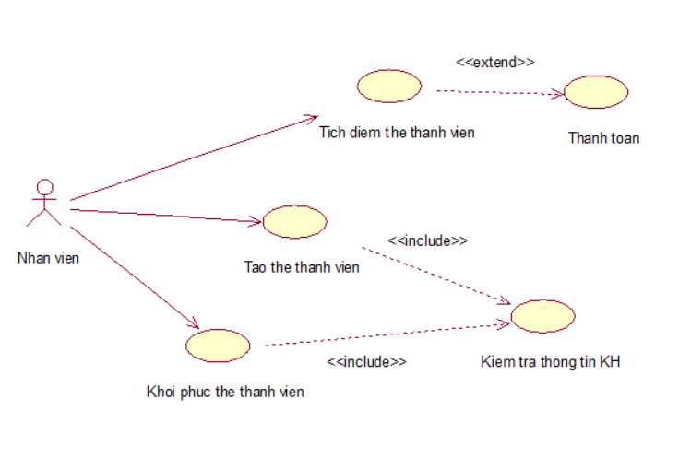

Hình ảnh 41. Sơ đồ use case hệ thống quản lí khách hàng(thẻ)

**Nghiệp vụ tạo thẻ thành viên:**

-Mô tả:

|  |
| --- |
| Use case: Đăng ký thẻ thành viên  Use case ID: UC_DKTTV  Tác nhân chính: nhân viên cửa hàng  Tổng quan: Use case diễn ra khi nhân viên muốn tạo thẻ thành viên cho khách hàng. Hệ thống sẽ kiểm tra dữ liệu và lưu thông tin khách hàng và thông tin thẻ |
| Mối quan hệ:   * Tác nhân: nhân viên cửa hàng * Include: kiểm tra thông tin khách hàng |
| Các dòng sự kiện chính:   1. Xác nhận yêu cầu đăng ký thẻ thành viên 2. Hiển thị form đăng ký và nhân viên điền thông tin khách hàng vào 3. Hệ thống kiểm tra dữ liệu nhập vào 4. Cập nhật thông khách hàng vào cơ sở dữ liệu 5. Cập nhật thông tin thẻ khách hàng vào cơ sở dữ liệu 6. Lưu thông tin và hiển thị thông báo |
| Dòng sự kiện phụ:   * Xử lý tại bước 3: nếu thông tin khách hàng đưa không phù hợp hoặc thiếu dữ liệu sẽ hiển thị thông báo yêu cầu |

-Sơ đồ tuần tự:

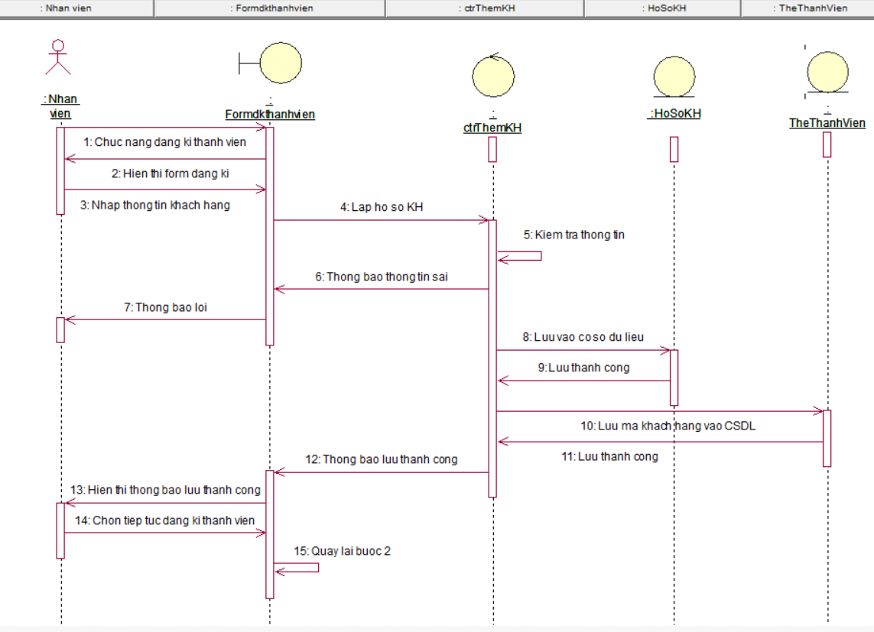

Hình ảnh 42. Sơ đồ tuần tự hệ thống quản lí hàng hóa(nhập hàng)

**Nghiệp vụ khôi phục thẻ:**

-Mô tả:

|  |
| --- |
| Use case: Khôi phục thẻ thành viên  Use case ID: UC_KPTTV  Tác nhân chính: nhân viên cửa hàng  Tổng quan: Use case diễn ra khi nhân viên muốn khôi phục thẻ thành viên cho khách hàng đã làm mất thẻ. Hệ thống sẽ kiểm tra dữ liệu và chuyển dữ liệu liệu thẻ cũ sang thẻ mới và lưu thông tin thẻ mới |
| Mối quan hệ:   * Tác nhân: nhân viên cửa hàng * Include: kiểm tra thông tin khách hàng |
| Các dòng sự kiện chính:   1. Xác nhận yêu cầu khôi phục thẻ thành viên 2. Hiển thị form khôi phục thẻ và nhân viên điền thông tin khách hàng vào 3. Hệ thống kiểm tra dữ liệu nhập vào có trùng khớp với thông tin trong csdl 4. Lấy dữ liệu thẻ cũ 5. Cập nhật thông tin vào thẻ mới 6. Lưu thông tin và hiển thị thông báo |
| Dòng sự kiện phụ:   * Xử lý tại bước 3: nếu thông tin khách hàng đưa không trùng khớp với thông tin cũ sẽ thông báo không trùng khớp * Xử lý tại bước 3: nếu thông tin khách hàng đưa thiếu hoặc sai dữ liệu sẽ hiển thị thông báo yêu cầu |

-Sơ đồ tuần tự:



Hình ảnh 43. Sơ đồ tuần tự hệ thống quản lí khôi phục thẻ

* + 1. Quản lý bán hàng

**Nghiệp vụ bán hàng:**

-Sơ đồ use case

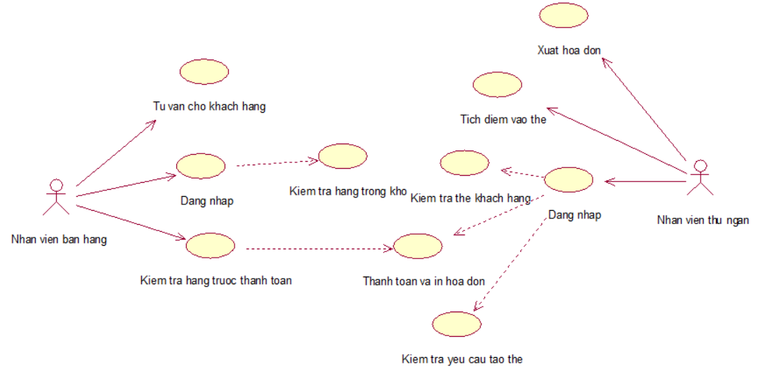

Hình ảnh 44. Sơ đồ use case hệ thống quản lí bán hàng

|  |
| --- |
| Use case : Quản lý nhân viên bán hàng  Use case ID: UC_QLNVBanHang  Tác nhân chính: Quản lý nhân viên  Tổng quan: Use case sẽ bắt đầu khi tiếp nhận tiếp nhận yêu cầu mua hàng của khách hàng. Hệ thống sẽ cho phép nhân viên bán hàng và nhân viên thu ngân đăng nhậpvào hệ thống.  Độ ưu tiên: mức độ quan trọng của use case ưu tiên theo khoảng thời gian gần nhất tới mức thời gian quy định. |
| Mối quan hệ:   * Tác nhân: Quản lý nhân viên * Include: * Extend: |
| Dòng sự kiện chính:   1. Tiếp nhận yêu cầu mua hàng từ khách hàng 2. Nhân viên đăng nhập vào hệ thống và kiểm tra thông tin các mặt hàng sản phẩm trong shop còn đủ số lượng không. 3. Tư vấn cho khách hàng chọn sản phẩm 4. Kiểm tra hàng trước khi thanh toán cho khách hàng 5. Nhân viên thu ngân đăng nhập vào hệ thống và thực hiện quy trình thanh toán sản phẩm cho khách hàng. 6. Khách hàng chọn phương thức thanh toán. 7. Thanh toán cho khách hàng và xuất hóa đơn 8. Tích điểm vào thẻ thành viên 9. Giao sản phẩm cho khách hàng |
| Dòng sự kiện phụ :   * Xử lí khi khách hàng từ chối mua hàng * Xử lí khi khách hàng không đủ tiền để thanh toán |
| Tiền điều kiện:   * Hệ thống phải luôn có đầy đủ thông tin và trạng thái hoạt động của các nhân viên cửa hàng ở thời điểm gần nhất. |
| Hậu điều kiện:  Hệ thống phải luôn cập nhật thường xuyên thông tin và trạng thái của nhân viên |

-Sơ đồ tuần tự: 

Hình ảnh 45. Sơ đồ tuần tự hệ thống quản lí bán hàng

* + 1. Quản lý bảo hành:

-Sơ đồ use case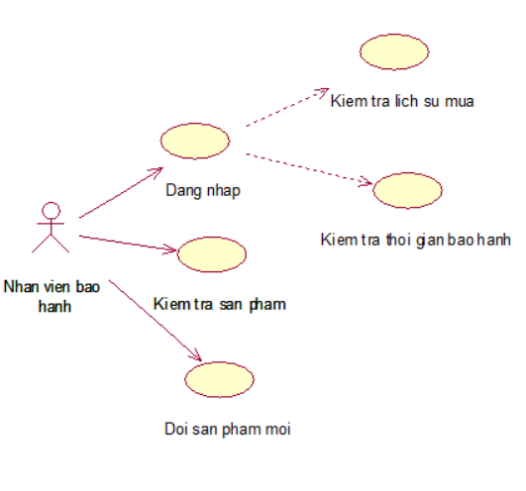

Hình ảnh 46. Sơ đồ use case hệ thống quản lí bảo hành

|  |
| --- |
| Use case : Quản lý nhân viên bảo hành  Use case ID: UC_QLNVBaoHanh  Tác nhân chính: Quản lý nhân viên  Tổng quan: Use case sẽ bắt đầu khi tiếp nhận tiếp nhận yêu cầu đổi, bảo hành sản phẩm từ khách hàng. Hệ thống cho phép nhân viên bảo hành đăng nhập vào hệ thống.  Độ ưu tiên: mức độ quan trọng của use case ưu tiên theo khoảng thời gian gần nhất tới mức thời gian quy định. |
| Mối quan hệ:   * Tác nhân: Quản lý nhân viên * Include: * Extend: |
| Dòng sự kiện chính:   1. Tiếp nhận yêu cầu đổi trả sản phẩm từ khách hàng. 2. Nhân viên bảo hành đăng nhập vào hệ thống kiểm tra lịch sử mua và thời gian bảo hành của sản phẩm. 3. Nhân viên bảo hành kiểm tra sản phẩm 4. Đổi sản phẩm mới cho khách hàng 5. In hóa đơn bảo hành |
| Dòng sự kiện phụ :   * Xử lí khi khách hàng không cung cấp được hóa đơn mua hàng * Xử lí khi sản phẩm đã quá hạn bảo hành * Xử lí khi sản phẩm lỗi là do nhà sản xuất hoặc bên cửa hàng thì tiến hành đổi mới ngược lại nếu sản phẩm lỗi là do khách hàng thì từ chối yêu cầu đổi trả. |
| Tiền điều kiện:   * Khách hàng phải cung cấp hóa đơn mua sản phẩm tại cửa hàng. * Hệ thống phải luôn có đầy đủ thông tin và trạng thái hoạt động của các nhân viên cửa hàng ở thời điểm gần nhất. |
| Hậu điều kiện:  Hệ thống phải luôn cập nhật thường xuyên thông tin và trạng thái của nhân viên và bảng phân công trực nhân viên. |

-Sơ đồ tuần tự:



Hình ảnh 47. Sơ đồ tuần tự hệ thống quản lí bảo hành

* + 1. Quản lý thống kê.

-Sơ đồ use case

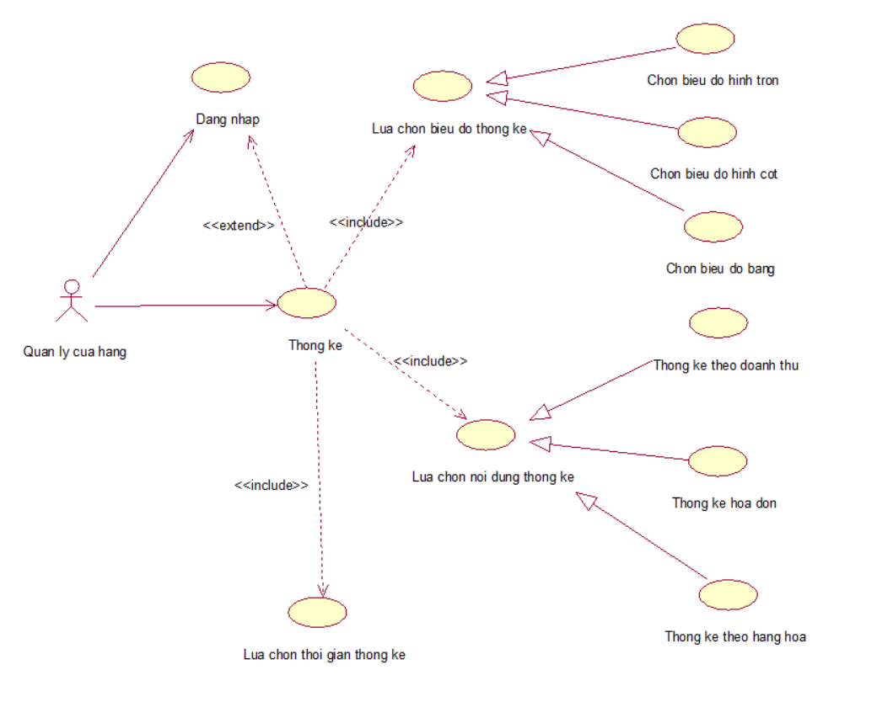

Hình ảnh 48. Sơ đồ use case hệ thống quản lí thống kê

|  |
| --- |
| Use case : Quản lý thống kê  Use case ID: UC_QLTK  Tác nhân chính: Quản lý cửa hàng  Tổng quan: Use case sẽ xảy ra định kì vào hàng ngày, tuần, tháng, năm cửa hàng tổng kết doanh thu. Hệ thống sẽ thống kê tự động theo yêu cầu và đưa ra các biểu đồ liên quan  Độ ưu tiên: Tuỳ vào từng thời điểm mà use case có mức độ ưu tiên cao/thấp khác nhau |
| Mối quan hệ:   * Tác nhân: Quản lý cửa hàng * Include: Đăng nhập và thống kê * Extend: Lựa chọn nội dung thống kê, lựa chọn thời gian thống kê, lựa chọn loại biểu đồ |
| Dòng sự kiện chính:   1. Xác nhận yêu cầu thống kê của quản lý cửa hàng 2. Đăng nhập vào hệ thống 3. Chọn nội dung cần thống kê 4. Chọn thời gian cần thống kê 5. Chọn loại biểu đồ muốn hiển thị 6. Tạo và in các bản báo cáo thống kê nếu cần thiết |
| Dòng sự kiện phụ :  Nội dung thống kê bao gồm thống kê theo doanh thu, thống kê hoá đơn, thống kê theo hàng hoá  Khoảng thời gian thống kê bao gồm thống kê theo ca trực, theo ngày, theo tháng,theo quý, theo năm  Các loại biểu đồ có thể lựa chọn bao gồm: biểu đồ hình tròn, biểu đồ hình cột, biểu đồ hình bảng  Nếu thông tin các yêu cầu muốn thống kê doanh thu không hợp lệ hoặc không có dữ liệu thì thông báo lỗi và kết thúc. |
| Tiền điều kiện:   * Hệ thống phải luôn có đầy đủ thông tin và dữ liệu của các mục cần thống kê: * Thống kê tổng doanh thu ca trực của mỗi nhân viên: bảng phân công và bảng chi tiết hoá đơn * Thống kê tổng doanh thu doanh thu bán của mỗi sản phẩm: bảng hoá đơn mua hàng * Thống doanh số mua hàng của mỗi khách hàng: bảng lịch sử mua hàng * Khoảng thời gian chọn cần phải hợp lệ |
| Hậu điều kiện:   * Hệ thống phải luôn cập nhật thường xuyên thông tin và trạng thái của nhân viên và bảng liên quan đến thống kê |

-Sơ đồ tuần tự:



Hình ảnh 49. Sơ đồ tuần tự hệ thống quản lí thống kê

Sơ đồ lớp mức phân tích



Hình ảnh 49. Sơ đồ lớp mức phân tích

Sơ đồ lớp mức thiết kế.



Hình ảnh 50. Sơ đồ lớp mức thiết kế

Mô hình CSDL quan hệ

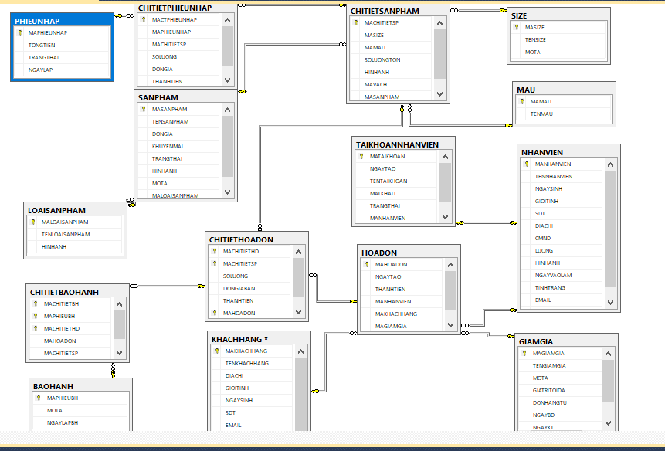

Hình ảnh 51. Mô hình quan hệ cơ sở dữ liệu

1. CÀI ĐẶT VÀ KIỂM THỬ

Cài đặt

* + 1. Giao diện chương trình.
       1. Đăng nhập:

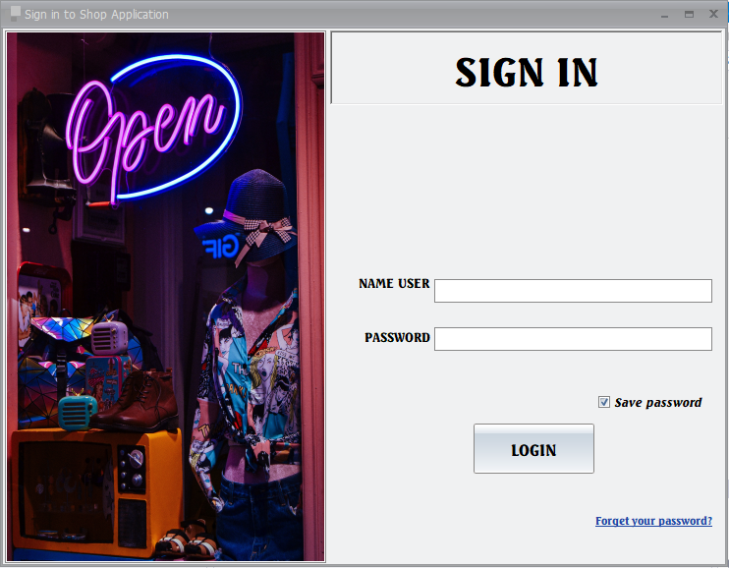

Hình ảnh 52. Giao diện đăng nhập

* + - 1. Màn hình quên mật khẩu:

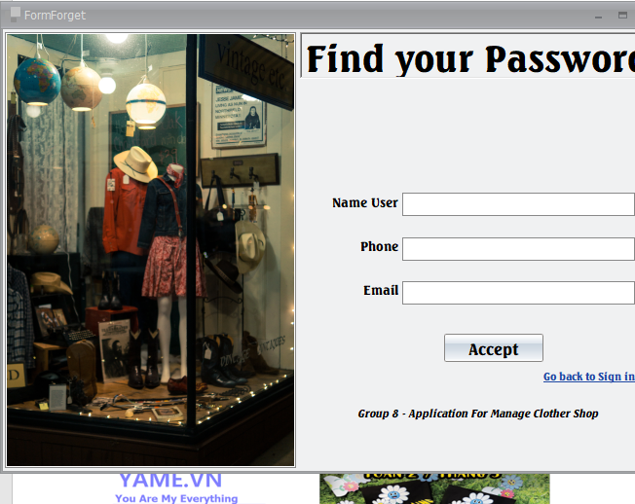

Hình ảnh 53. Giao diện quên mật khẩu

* + - 1. Màn hình bán hàng

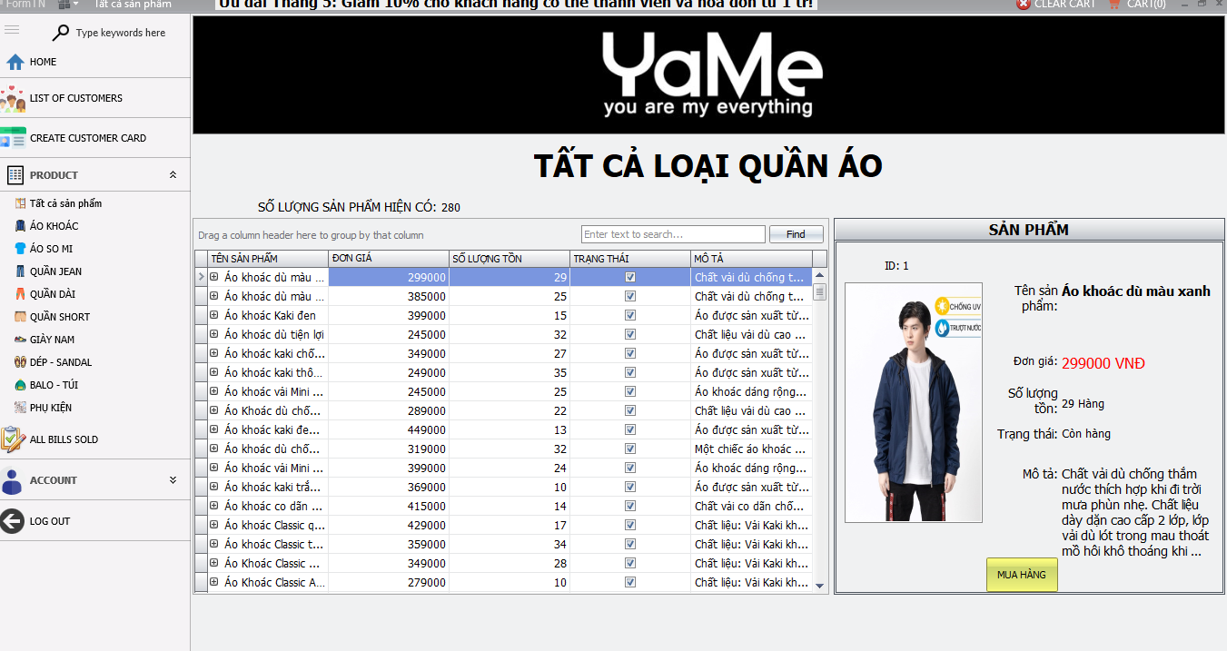

Hình ảnh 54. Giao diện bán hàng

* + - 1. Màn hình giỏ hàng và quét mã vạch sản phẩm.

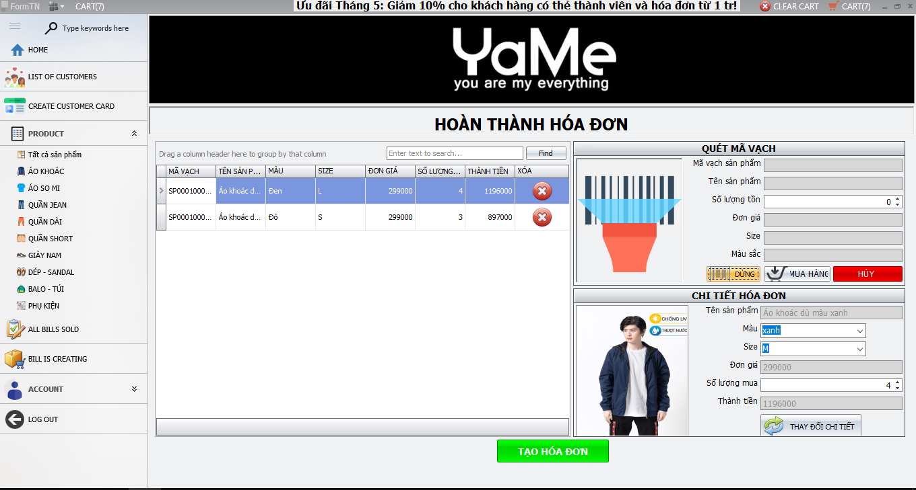

Hình ảnh 55. Giao diện chỉnh sửa giỏ hàng và quét mã vạch,

* + - 1. Màn hình hóa đơn

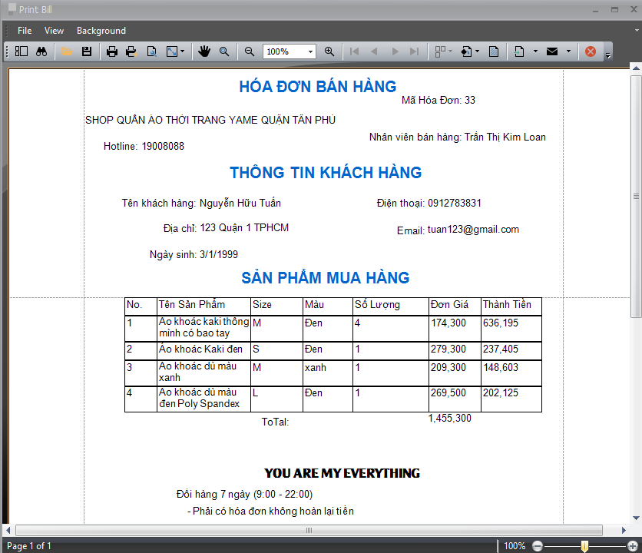

Hình ảnh 56. Giao diện in hóa đơn bán hàng

* + - 1. Màn hình nhập hàng

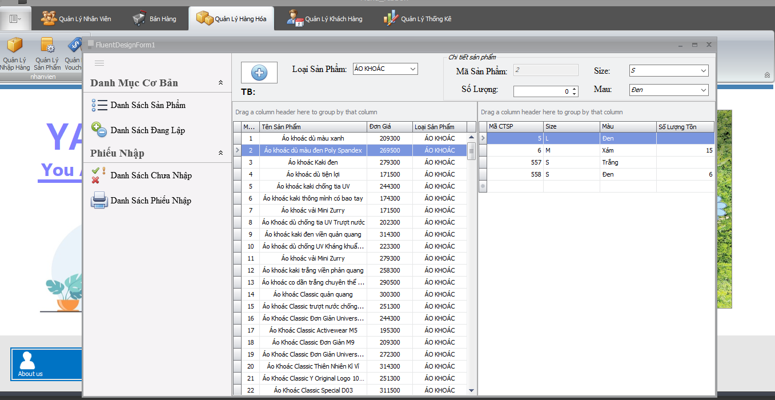

Hình ảnh 57. Giao diện lập phiếu nhập hàng

* + - 1. Màn hình hình phiếu nhập

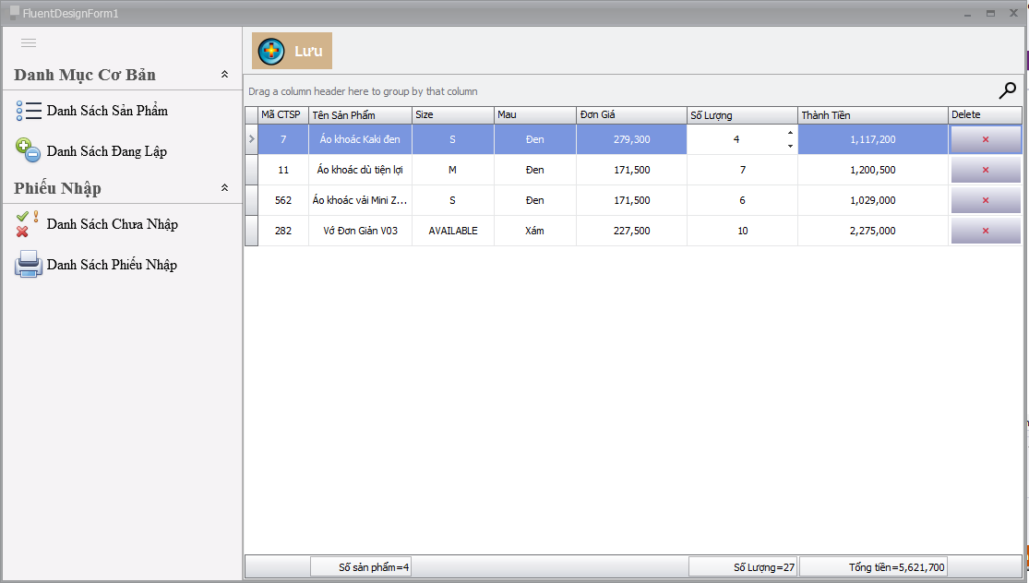

Hình ảnh 58. Giao diện danh sách phiếu nhập đang lập

* + - 1. Màn hình phiếu nhập chưa nhập hàng

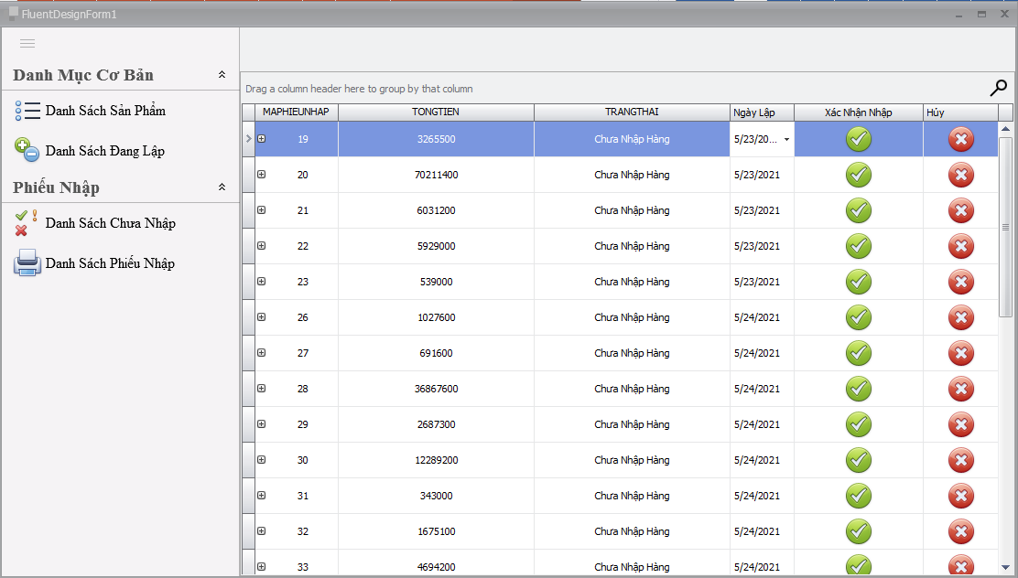

Hình ảnh 59. Giao diện danh sách chưa nhập hàng

* + - 1. Màn hình Danh sách phiếu nhập

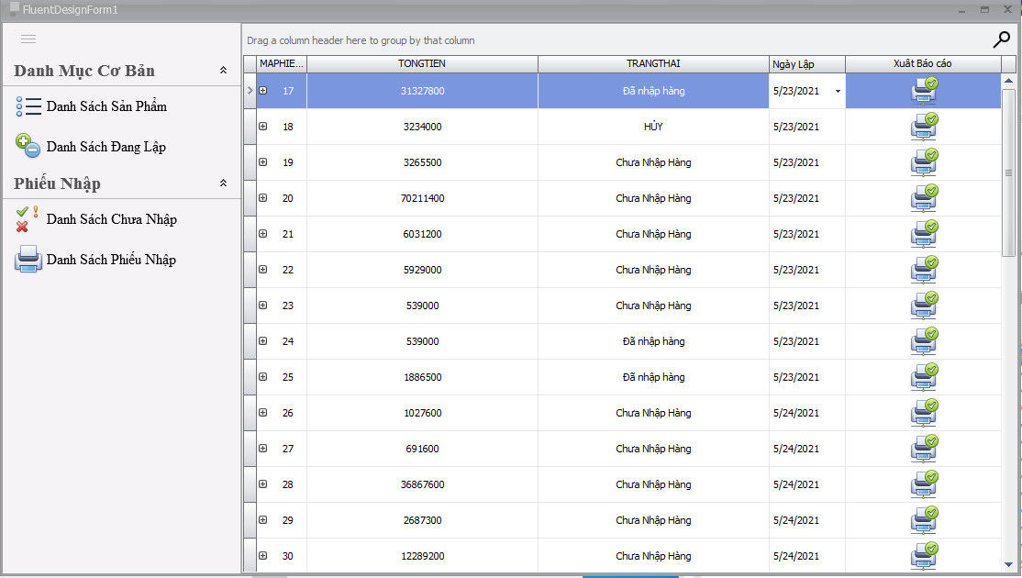

Hình ảnh 60. Giao diện tất cả danh sách phiếu nhập

* + - 1. Màn hình xuất phiếu nhập

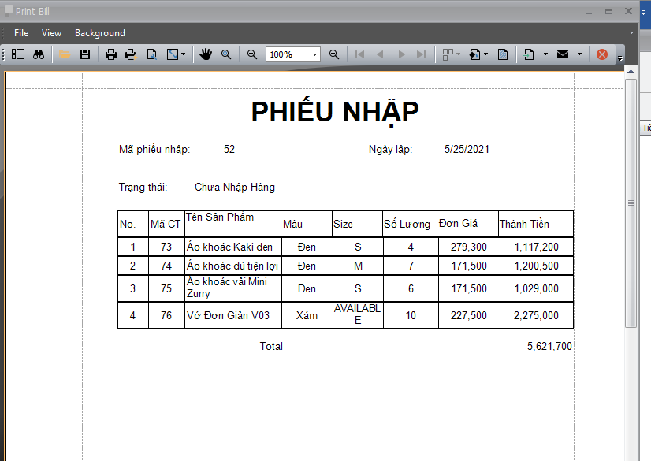

Hình ảnh 61. Giao diện in phiếu nhập

* + - 1. Màn hình quản lý khách hàng thân thiết

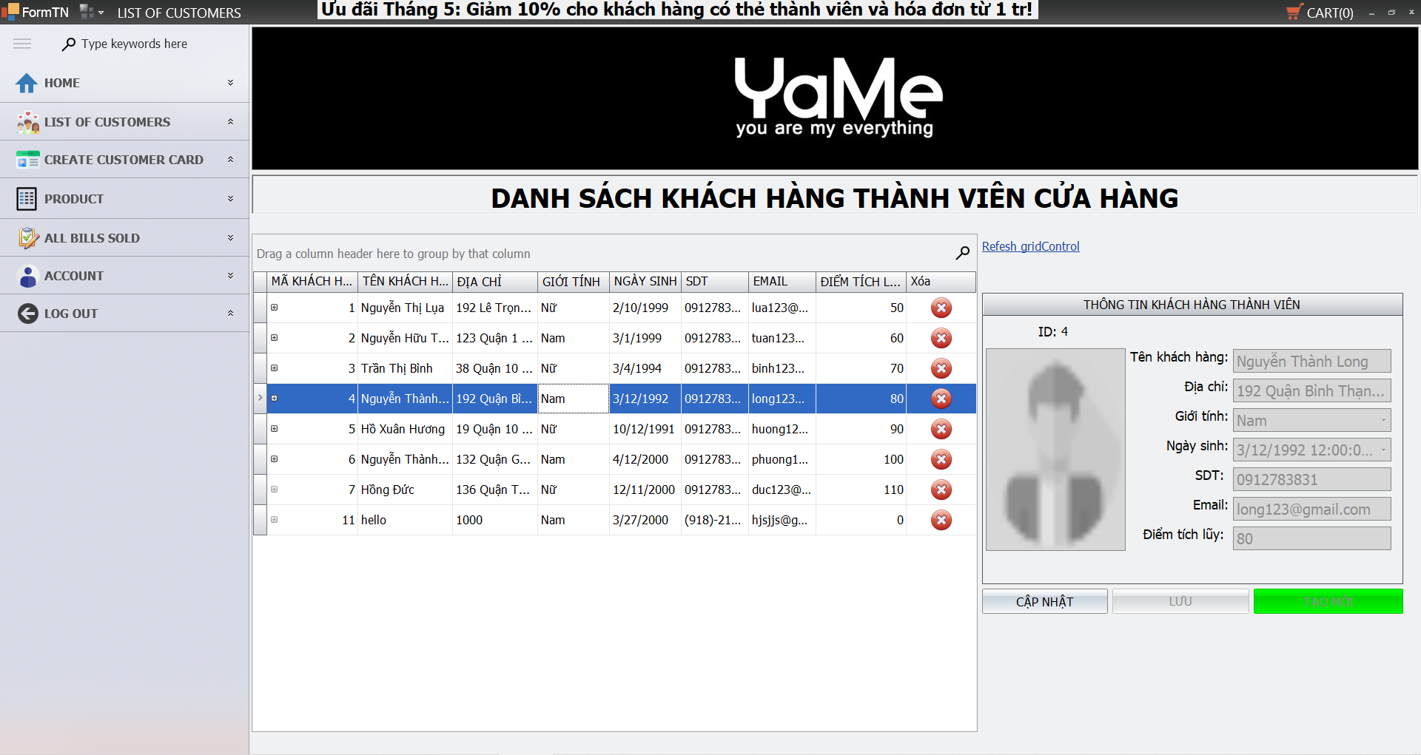

Hình ảnh 62. Giao diện tạo khách hàng thân thiết.

* + - 1. Màn hình tạo thẻ thành viên

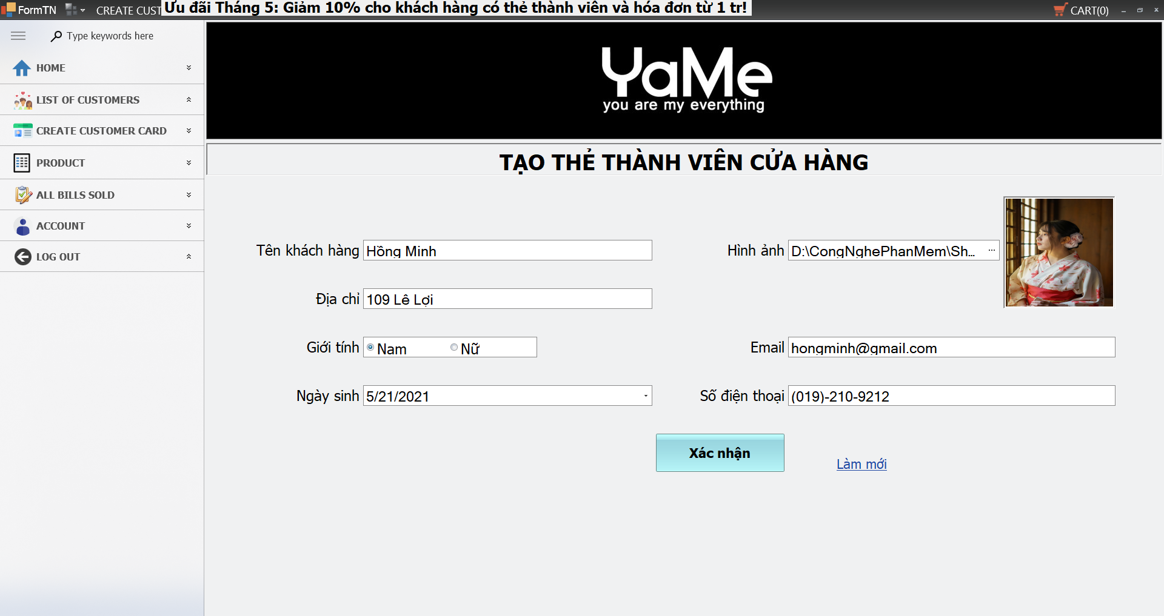

Hình ảnh 63. Giao diện tạo thẻ khách hàng

* + - 1. Màn hình Lập phiếu bảo hành

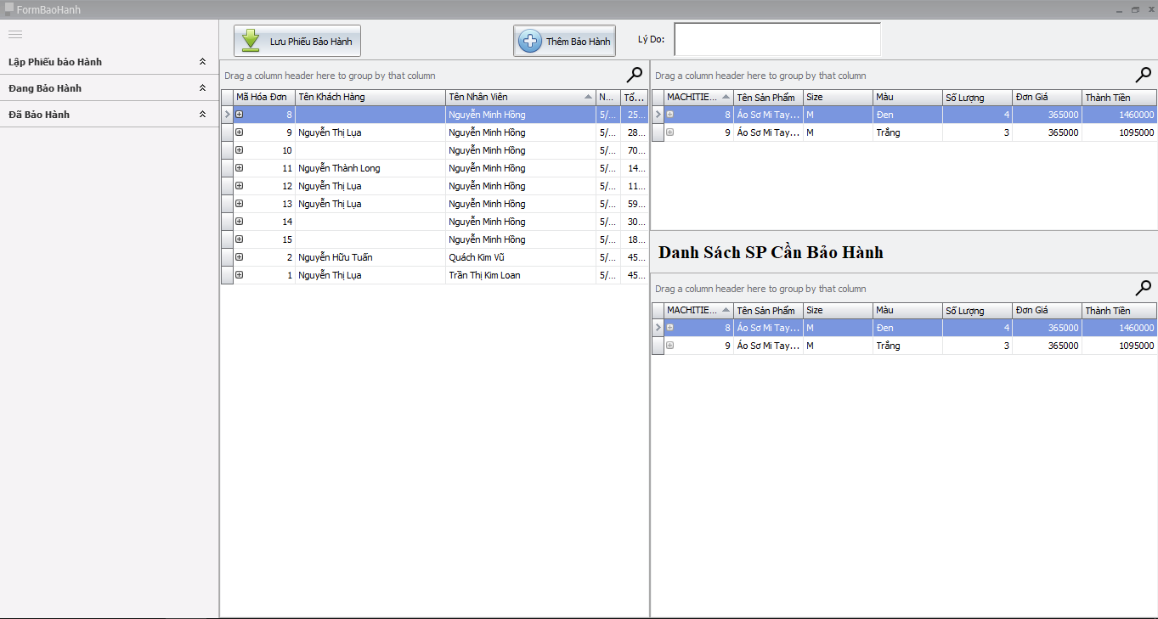

Hình ảnh 64. Giao diện lập phiếu bảo hành

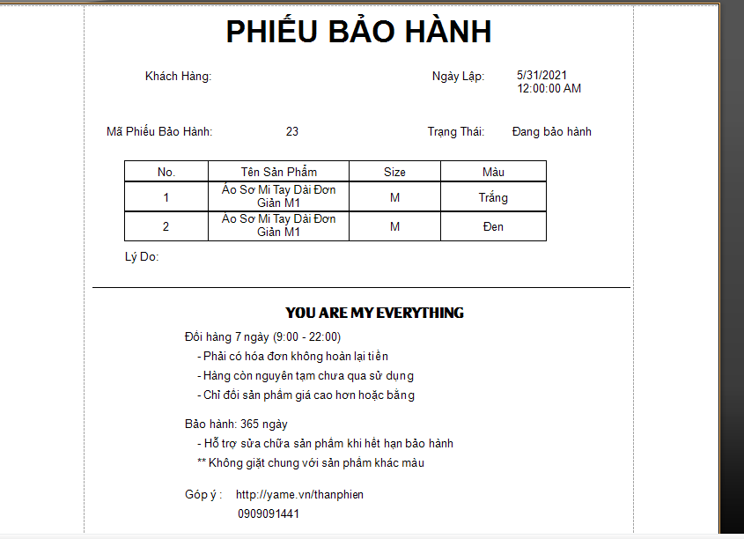

Hình ảnh 65. Giao diện in phiếu bảo hành.

* + - 1. Màn hình xem danh sách phiếu bảo hành đang cần bảo hành.

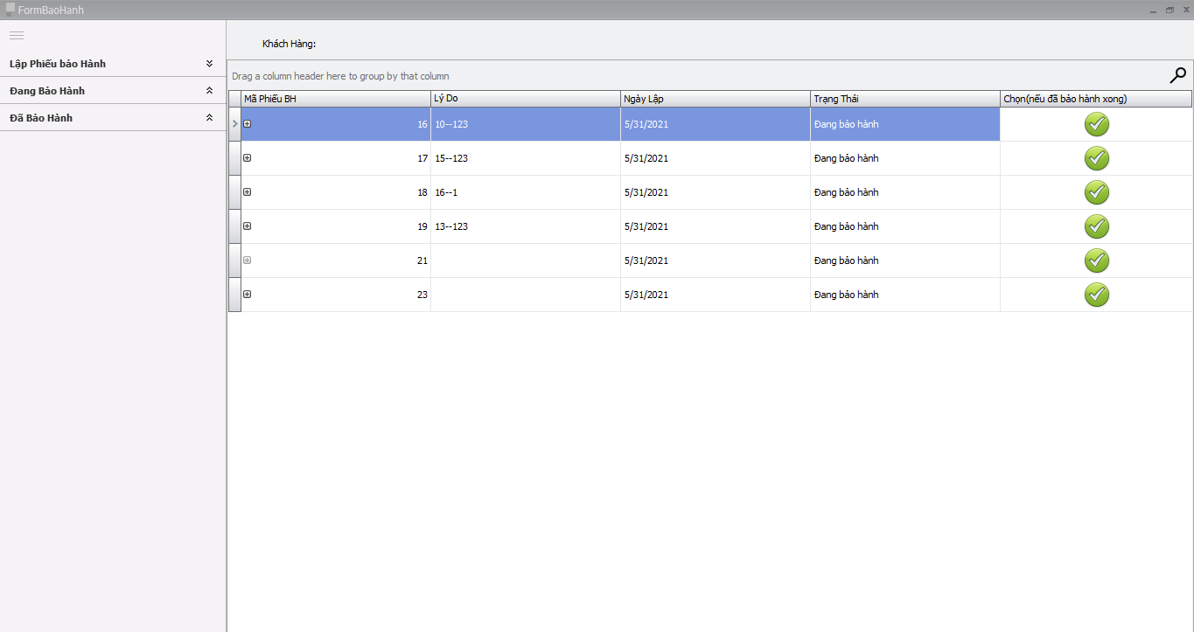

Hình ảnh 66. Giao diện xem danh sách các phiếu bảo hành.

* + - 1. Màn hình xem danh sách đã bảo hành xong.

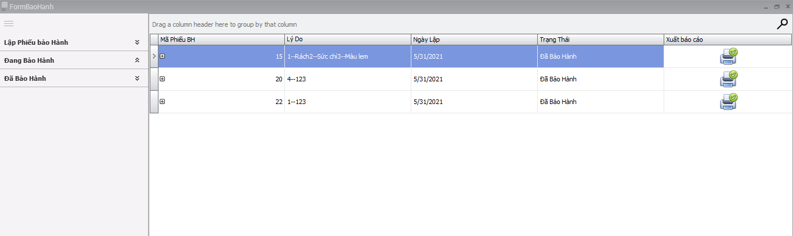

Hình ảnh 67. Giao diện danh sách đã bảo hành.

* + - 1. Màn hình quản lý nhân viên

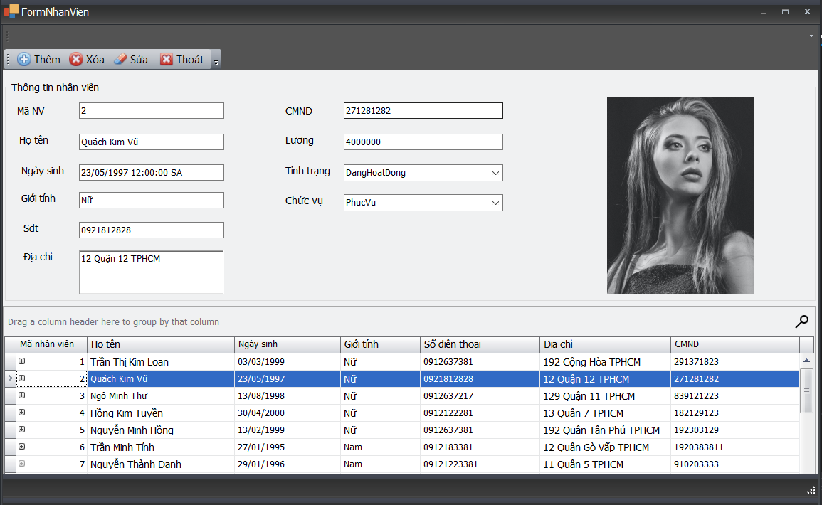

Hình ảnh 67. Giao diện quản lý nhân viên.

* + - 1. Màn hình tạo báo cáo thống kê

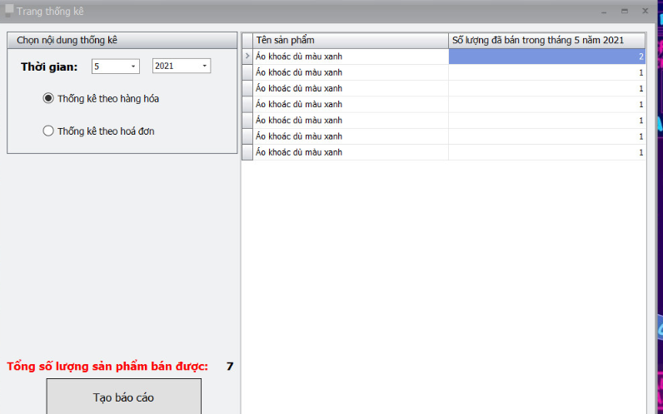

Hình ảnh 68. Giao diện tạo báo cáo thống kê

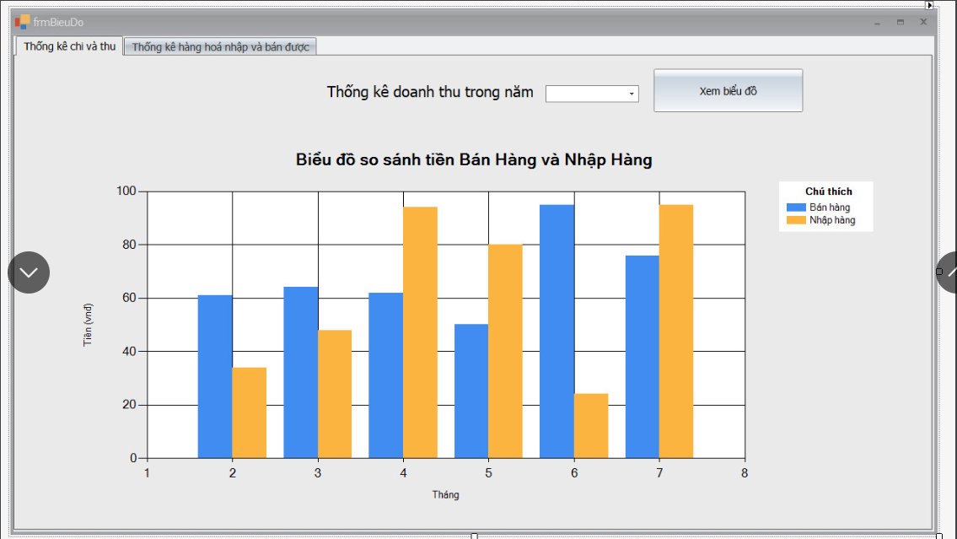

Hình ảnh 69. Giao diện biểu đồ biểu diện thống kê.

Kiểm thử

* + 1. Thiết kế Test Plan
       1. Giới thiệu
          1. Mục đích

Tài liệu kế hoạch kiểm thử này đưa ra các mục đích sau:

* Xác định thông tin cơ bản về dự án và các thành phần chức năng được kiểm thử và không được kiểm thử
* Liệt kê những yêu cầu cho việc kiểm thử (Test Requirements)
* Những chiến lược kiểm thử nên được sử dụng.
* Ước lượng những yêu cầu về tài nguyên và chi phí cho việc kiểm thử
* Những tài liệu được lập sau khi hoàn thành việc kiểm thử
  + - * 1. Tổng quan

Phần mềm quản lí Shop Thời Trang là ứng dụng sử dụng lập trình .Net cho việc quản lí một cửa hàng với đầy đủ những tính năng như đăng nhập có phân quyền, quản lí các vấn đề về thông tin sản phẩm, tạo một hóa đơn sản phẩm, tạo báo cáo, tạo tài khoản nhân viên….Đối với công nghệ đa nền tảng có thể khách hàng sẽ có tài khoản để thao tác mua hàng trên Web. Nhìn chung quản lí Shop Thời Trang mang đầy đủ các tính năng của một phần mềm quản lí và có thể mở rộng hơn để quản lí một chuỗi cửa hang

Có sử dụng một số công nghệ như devexpress để hỗ trợ giao diện, công nghệ barcode để quét mã vạch.

* + - * 1. Phạm vi

Tài liệu kế hoạch kiểm thử này được áp dụng cho việc kiểm thử những chức năng của phần mềm quản lí Shop Thời Trang. Các dịch vụ, chức năng cần kiểm tra:

* Tìm kiếm các loại quần áo…
* Tạo tài khoản và đăng nhập (có phân quyền).
* Lấy lại tài khoản khi quên mật khẩu.
* Tạo giỏ hàng trước khi thanh toán.
* Thanh toán.
* Quản lý thông tin khách hàng.
* Quản lý nhân viên và phân quyền.
* Quản lý nhập hàng.
* Quản lý bảo hành sản phẩm lỗi.
* Quản lý sản phẩm.
* Báo cáo thống kê.
  + - * 1. Người sử dụng

Tài liệu này được sử dụng cho Test Manager, Test Designer và Tester.

* + - * 1. Lịch trình công việc

|  |  |  |  |  |
| --- | --- | --- | --- | --- |
| **Milestone** | **Deliverables** | **Duration** | **Start Date** | **End Date** |
| Lập kế hoạch kiểm thử | Tài liệu Test Plan | 1 ngày | 2/6/2021 | 2/6/2021 |
| Xem lại các tài liệu | Tài liệu Test Plan | 1 ngày | 3/6/2021 | 3/6/2021 |
| Thiết kế các testcase | Tài liệu Test Plan | 1 ngày | 4/6/2021 | 4/6/2021 |
| Viết các testcase | Tài liệu Test Plan | 1 ngày | 4/6/2021 | 4/6/2021 |
| Thực thi các testcase | Tài liệu Test Plan | 1 ngày | 5/6/2021 | 5/6/2021 |
| Ghi nhận và đánh giá kết quả kiểm thử | Tài liệu Test Plan | 1 ngày | 6/6/2021 | 6/6/2021 |

Bảng 2. Lịch trình công việc lập test

* + - 1. Những yêu cầu về tài nguyen
         1. Phần cứng

|  |  |  |  |
| --- | --- | --- | --- |
| **CPU** | **RAM** | **HDD** | **Architecture** |
| Intel Core i5, 2.3 GHz | 4 GB | 360 GB | 64 bit |

Bảng 3. Phần cứng

* + - * 1. Phần mềm

|  |  |  |
| --- | --- | --- |
| **Tên phần mềm** | **Phiên bản** | **Loại** |
| Visual Studio | 2013 | Phần mềm code |
| Google Chrome | 19.0.1084.56 | Trình duyệt web |
| Microsoft Windows 10 Professional | 10 | Hệ điều hành |
| DevExpress | Tích hợp vào Visual | Thư viện hỗ trợ |
| SQL Server | 2012 | Phần mềm |

Bảng 4. Phần mềm

* + - * 1. Công cụ kiểm thử

|  |  |  |  |
| --- | --- | --- | --- |
| **Hoạt động** | **Công cụ** | **Nhà cung cấp** | **Phiên bản** |
| Quản lý Test case | Microsoft Office Excel | Microsoft | 2016 |
| Test Unit | Visual Studio | Microsoft | 2012 |
| Test UI | Visual Studio | Microsoft | 2012 |
| Quản lý tiến độ kiểm thử | Microsoft Project Professional | Microsoft | 2010 |

Bảng 5. Công cụ kiểm thử

* + - * 1. Môi trưởng kiểm thử

Máy tính có cài đặt các phần mềm ứng dụng đầy đủ để chạy.

Chạy trên nền tảng Winform (desktop).

Hệ điều hành được sử dụng là Microsoft Windows 10 Professional.

* + - 1. Nhân sự

|  |  |
| --- | --- |
| **Thành viên** | **Vai trò** |
| Ngô Tấn Lộc | Test Manager / Test Designer / Tester: Lập kế hoạch kiểm thử, quản lý tiến độ hoạt động kiểm thử, thiết kế các testcase bổ sung và thực thi các testcase bổ sung. |
| Tái Thanh Tuấn | Test Designer / Tester: Thiết kế và viết các testcase, thực thi các testcase cho 2 chức năng: tạo thành viên và thêm thẻ thành viên. |
| Phạm Thị Ngọc Thảo | Test Designer / Tester: Thiết kế và viết các testcase, thực thi các testcase cho 2 chức năng: thống kê và báo cáo. |
| Phạm Minh Luân | Test Designer / Tester: Thiết kế và viết các testcase bổ sung, lập testcase cho 2 chức năng: tạo giỏ hang và thanh toán. |
| La Vĩ Phong | Test Designer / Tester: Thiết kế và viết các testcase, thực thi các testcase quản lý sản phẩm và quản lý bảo hành. |

Bảng 6. Các nhân sự.

* + - 1. Phạm vi kiểm thử

Chức năng tìm kiếm:

* Kiểm tra chức năng tìm kiếm cơ bản với một trong số các lựa chọn: tìm kiếm sản phẩm dựa theo loại đã chọn trước đó.

Chức năng đăng nhập:

* Tên tài khoản và mật khẩu phải được kiểm tra với cơ sở dữ liệu.
* Nhấn lưu tài khoản để lần sau đăng nhập không cần nhập tài khoản và mật khẩu.

Chức năng quản lý hồ sơ khách hang:

* Có thể tạo khách hang mới.
* Thay đổi thông tin khách hàng.
* Xóa thông tin khách hàng.

Chức năng tạo hóa đơn bán hàng:

* Bấm nút mua sản phẩm để thêm sản phẩm vào giỏ hàng.
* Tăng hoặc giảm số lượng sản phẩm trong giỏ hàng.
* Xóa sản phẩm ra khỏi giỏ hàng.
* Tính tổng tiền.
* Sản phẩm phải còn số lượng tồn mới có thể thêm vào giỏ hàng.

Chức năng thanh toán:

* Tổng tiền phải trùng khớp với tổng tiền trước khi thanh toán.
* Chọn SDT khách để ghi vào cơ sở dữ liệu hoặc chọn No.
* Có thể tạo thông tin khách hàng.
* Khách hàng sẽ được giảm giá khi giá trị đơn hàng đạt 1 triệu hoặc khách hàng đã có thông tin mua hàng trước đó từ 5 triệu và mua hàng trên 1 triệu

Chức năng đăng nhập:

* Đăng nhập vào với vài trò là nhân viên thu ngân hoặc nhân viên thường hoặc quản lý.

Chức năng lấy lại mật khẩu:

* Cung cấp thông tin cần thiết để có thể lấy lại mất khẩu khi quên.

Chức năng nhập hàng:

* Chọn sản phẩm để lập danh sách phiếu nhập, gửi danh sách đến nhà cung cấp, in báo cáo.

Chức năng thống kê:

* Lập báo cáo thống kê với từng tháng từng năm theo sản phẩm nhập hoặc sản phẩm bán.
  + - 1. Chiến lược kiểm thử
         1. Kiểm thử chức năng

|  |  |
| --- | --- |
| Mục đích kiểm tra | Đẩm bảo các chức năng được kiểm tra hoạt động chính xác theo đặc tả yêu cầu. |
| Kỹ thuật | Thực thi tất cả các trường hợp có thể có cho mỗi nhóm chức năng, sửu dụng dữ liệu hợp lệ và không hợp lệ để xác định:   * Kết quả mong đợi khi dữ liệu hợp lệ được sử dụng. * Cảnh báo phù hợp hiện ra khi dữ liệu không hợp lệ sử dụng. |
| Tiêu chuẩn dừng | Tất cả các testcase đã được thiết kế đều được thực thi  Tất cả các lỗi tìm thấy đều được ghi nhận lý do rõ rang để có thể giúp cho developer khắc phục |
| Chịu trách nhiệm kiểm thử | Test Designer / Tester |
| Cách kiểm thử | Kiểm thử bằng tay thủ công, tuần tự theo các bước được định nghĩa trong testcase |
| Xử lý ngoại lệ | Liệt kê tất cả các vấn đề liên quan phát sinh trong quá trình thực thi kiểm thử |

Bảng 7. Kiểm thử chức năng.

* + - 1. Điều kiện chấp nhận

Passed tất cả các testcase đã được định nghĩa.

* + - 1. Phân loại lỗi

|  |  |
| --- | --- |
| **Mức độ nghiêm trọng** | **Đặc tả lỗi** |
| High | * Không sử dụng được chức năng tìm kiếm sản phẩm * Không thể tạo thẻ thành viên |
| Medium | * Tìm kiếm sai sản phẩm * Hiển thi sai thông tin khách hàng |
| Low | * Các chức năng chạy không ổn định |

Bảng 8. Phân loại lỗi kiểm thử.

* + - 1. Quy trình xử lý lỗi

Ghi nhận lại các lỗi được tìm thấy trong quá trình kiểm thử.

* + - 1. Thiết kế Test Case
         1. Testcase: Thêm sản phẩm

Bước 1: Xác định các Cause và Effect

|  |  |
| --- | --- |
| **Cause** | **Effect** |
| C1: Mã sản phẩm để trống | E1: Thông báo thêm thành công |
| C2: Tên sản phẩm để trống | E2: Không cho điền vào ô |
| C3: Mô tả để trống | E3: Thông báo yêu cầu chọn tạo mới |
| C4: Khuyến mãi để trống | E4: Thông báo điền đủ thông tin |
| C5: Đơn giá để trống |  |
| C6: Khuyến mãi là số |  |
| C7: Đơn giá là số |  |

Bước 2: Đồ thị Nhân – Quả

V

^^

^^

V

V

V

Sơ đồ 1. Đồ thị nhân quả chức năng thêm sản phẩm

Bước 3: Lập bảng quyết định

|  |  |  |  |  |  |  |  |  |  |
| --- | --- | --- | --- | --- | --- | --- | --- | --- | --- |
|  | **TC1** | **TC2** | **TC3** | **TC4** | **TC5** |  | **TC6** | **TC7** | **TC8** |
| C1 | N |  |  |  |  |  |  |  | Y |
| C2 |  | Y | N | N | N |  |  |  | N |
| C3 |  | N | Y | N | N |  |  |  | N |
| C4 |  | N | N | Y | N |  |  |  | N |
| C5 |  | N | N | N | Y |  |  |  | N |
| C6 |  |  |  |  |  |  | N | Y | Y |
| C7 |  |  |  |  |  |  | Y | N | Y |
| E1 |  |  |  |  |  |  |  |  | 1 |
| E2 |  |  |  |  |  |  | 1 | 1 |  |
| E3 | 1 |  |  |  |  |  |  |  |  |
| E4 |  | 1 | 1 | 1 | 1 |  |  |  |  |

Bước 4: Chuyển đổi bảng quyết định thành Testcase

|  |  |  |  |  |
| --- | --- | --- | --- | --- |
| **TC-ID** | **TC-Name** | **Description** | **Step** | **Expected Result** |
| TC01 | TC01MaSPKhongTrong | Kiểm tra mã sản phẩm | 1. Nhập các textbox | E3: Thông báo yêu cầu chọn tạo mới |
| TC02 | TC02TenSanPhamTrong | Kiểm tra tên sản phẩm | 1. Nhập các textbox | E4: Thông báo điền đủ thông tin |
| TC03 | TC03MoTaTrong | Kiểm tra mô tả | 1. Nhập các textbox | E4: Thông báo điền đủ thông tin |
| TC04 | TC04KhuyenMaiTrong | Kiểm tra khuyến mãi | 1. Nhập các textbox | E4: Thông báo điền đủ thông tin |
| TC05 | TC05DonGiaTrong | Kiểm tra đơn giá | 1. Nhập các textbox | E4: Thông báo điền đủ thông tin |
| TC06 | TC06KhuyenMaiKhongLaSo | Kiểm tra khuyến mãi | 1. Nhập các textbox | E2: Không cho điền vào ô |
| TC07 | TC07DonGiaKhongLaSo | Kiểm tra đơn giá | 1. Nhập các textbox | E2: Không cho điền vào ô |
| TC08 | TC08TatCaHopLe | Kiểm tra tất cả thông tin | 1. Nhập các textbox | E1: Thông báo thêm thành công |
| TC02 | TC02TenSanPhamTrong | Kiểm tra tên sản phẩm | 1. Nhập các textbox | E4: Thông báo điền đủ thông tin |
| TC03 | TC03MoTaTrong | Kiểm tra mô tả | 1. Nhập các textbox | E4: Thông báo điền đủ thông tin |
| TC04 | TC04KhuyenMaiTrong | Kiểm tra khuyến mãi | 1. Nhập các textbox | E4: Thông báo điền đủ thông tin |

Bước 5: Lập bảng Testdata

|  |  |  |  |  |  |  |  |
| --- | --- | --- | --- | --- | --- | --- | --- |
| **No.** | **Test Case** | **Mã sản phẩm** | **Tên sản phẩm** | **Mô tả** | **Khuyến mãi** | **Đơn giá** | **Result Expected** |
| 1 | TC01 | 1 |  |  |  |  | E3 |
| 2 | TC02 |  |  | Chất liệu tốt | 20 | 150000 | E4 |
| 3 | TC03 |  | Áo thun |  | 20 | 150000 | E4 |
| 4 | TC04 |  | Áo thun | Chất liệu tốt |  | 150000 | E4 |
| 5 | TC05 |  | Áo thun | Chất liệu tốt | 20 |  | E4 |
| 6 | TC06 |  | Áo thun | Chất liệu tốt | a | 150000 | E2 |
| 7 | TC07 |  | Áo thun | Chất liệu tốt | 20 | a | E2 |
| 8 | TC08 |  | Áo thun | Chất liệu tốt | 20 | 150000 | E1 |

* + - * 1. Testcase: Sửa sản phẩm

Bước 1: Xác định các Cause và Effect

|  |  |
| --- | --- |
| **Cause** | **Effect** |
| C1: Mã sản phẩm để trống | E1: Thông báo sửa thành công |
| C2: Tên sản phẩm để trống | E2: Không cho điền vào ô |
| C3: Mô tả để trống | E3: Thông báo chọn dòng sửa |
| C4: Khuyến mãi để trống | E4: Thông báo điền đủ thông tin |
| C5: Đơn giá để trống |  |
| C6: Khuyến mãi là số |  |
| C7: Đơn giá là số |  |

Bước 2: Đồ thị Nhân – Quả

V

^^

^^

V

V

V

Sơ đồ 2. Đồ thị nhân quả chức năng sửa sản phẩm

Bước 3: Lập bảng quyết định

|  |  |  |  |  |  |  |  |  |
| --- | --- | --- | --- | --- | --- | --- | --- | --- |
|  | **TC1** | **TC2** | **TC3** | **TC4** | **TC5** | **TC6** | **TC7** | **TC8** |
| C1 | Y |  |  |  |  |  |  | N |
| C2 |  | Y | N | N | N |  |  | N |
| C3 |  | N | Y | N | N |  |  | N |
| C4 |  | N | N | Y | N |  |  | N |
| C5 |  | N | N | N | Y |  |  | N |
| C6 |  |  |  |  |  | N | Y | Y |
| C7 |  |  |  |  |  | Y | N | Y |
| E1 |  |  |  |  |  |  |  | 1 |
| E2 |  |  |  |  |  | 1 | 1 |  |
| E3 | 1 |  |  |  |  |  |  |  |
| E4 |  | 1 | 1 | 1 | 1 |  |  |  |

Bước 4: Chuyển đổi bảng quyết định thành Testcase

|  |  |  |  |  |
| --- | --- | --- | --- | --- |
| **TC-ID** | **TC-Name** | **Description** | **Steps** | **Expected Result** |
| TC01 | TC01MaSPTrong | Kiểm tra mã sản phẩm | 1. Nhập các textbox | E3: Thông báo chọn dòng sửa |
| TC02 | TC02TenSanPhamTrong | Kiểm tra tên sản phẩm | 1. Nhập các textbox | E4: Thông báo điền đủ thông tin |
| TC03 | TC03MoTaTrong | Kiểm tra mô tả | 1. Nhập các textbox | E4: Thông báo điền đủ thông tin |
| TC04 | TC04KhuyenMaiTrong | Kiểm tra khuyến mãi | 1. Nhập các textbox | E4: Thông báo điền đủ thông tin |
| TC05 | TC05DonGiaTrong | Kiểm tra đơn giá | 1. Nhập các textbox | E4: Thông báo điền đủ thông tin |
| TC06 | TC06KhuyenMaiKhongLaSo | Kiểm tra khuyến mãi | 1. Nhập các textbox | E2: Không cho điền vào ô |
| TC07 | TC07DonGiaKhongLaSo | Kiểm tra đơn giá | 1. Nhập các textbox | E2: Không cho điền vào ô |
| TC08 | TC08TatCaHopLe | Kiểm tra tất cả thông tin | 1. Nhập các textbox | E1: Thông báo sửa thành công |

* + - * 1. Testcase: Sửa chi tiết sản phẩm

Bước 1: Xác định các Cause và Effect

|  |  |
| --- | --- |
| **Cause** | **Effect** |
| C1: Mã chi tiết sản phẩm để trống | E1: Thông báo sửa thành công |
| C2: Số lương để trống | E2: Không cho điền vào ô |
| C3: Số lượng là số | E3: Thông báo yêu cầu chọn dòng sửa |
|  | E4: Thông báo điền số lượng |

Bước 2: Đồ thị Nhân – Quả

^^

^^

^^

Sơ đồ 3. Đồ thị nhân quả chức năng sửa chi tiết sản phẩm

Bước 3: Lập bảng quyết định

|  |  |  |  |  |
| --- | --- | --- | --- | --- |
|  | **TC1** | **TC2** | **TC3** | **TC4** |
| C1 | Y | N | N | N |
| C2 |  | Y | N | N |
| C3 |  |  | N | Y |
| E1 |  |  |  | 1 |
| E2 |  |  | 1 | 1 |
| E3 | 1 |  |  |  |
| E4 |  | 1 |  |  |

Bước 4: Chuyển đổi bảng quyết định thành Testcase

|  |  |  |  |  |
| --- | --- | --- | --- | --- |
| **TC-ID** | **TC-Name** | **Description** | **Steps** | **Expected Result** |
| TC01 | TC01MaCTSPTrong | Kiểm tra mã chi tiết sản phẩm | 1. Nhập các textbox | E3: Thông báo yêu cầu chọn dòng sửa |
| TC02 | TC02SoLuongTrong | Kiểm tra số lượng | 1. Nhập các textbox | E4: Thông báo điền đủ thông tin |
| TC07 | TC07SoLuongKhongLaSo | Kiểm tra số lượng | 1. Nhập các textbox | E2: Không cho điền vào ô |
| TC08 | TC08TatCaHopLe | Kiểm tra tất cả thông tin | 1. Nhập các textbox | E1: Thông báo sửa thành công |

* + - * 1. Testcase: Thêm nhân viên

Bước 1: Xác định các Cause và Effect

|  |  |
| --- | --- |
| **Cause** | **Effect** |
| C1: Nhập dữ liệu hợp lệ | E1: Thêm thành công |
| C2: Điền thiếu thông tin họ tên | E2: Thiếu họ tên |
| C3: Điên thiếu thông tin ngày sinh | E3: Thiếu ngày sinh |
| C4: Điền thiếu thông tin số điện thoại | E4:Thiếu số điện thoại |
| C5:Điển thiếu thông tin địa chỉ | E5: Thiếu địa chỉ |
| C6:Điền thiếu thông tin CMND | E6:Thiếu CMND |
| C7:Điền thiếu thông tin lương | E7: Thiếu lương |
| C8:Điền sđt không đủ 10 số | E8:SĐT không đúng định dạng |
| C9:Điền lương là kí tự | E9:Lương phải là số |
| C10: Kiểm tra ngày sinh không hợp lệ | E10:Ngày sinh không hợp lệ |
| C11:Kiểm tra trùng số điện thoại | E11:SĐT đã bị trùng |

Bước 2: Đồ thị Nhân – Quả

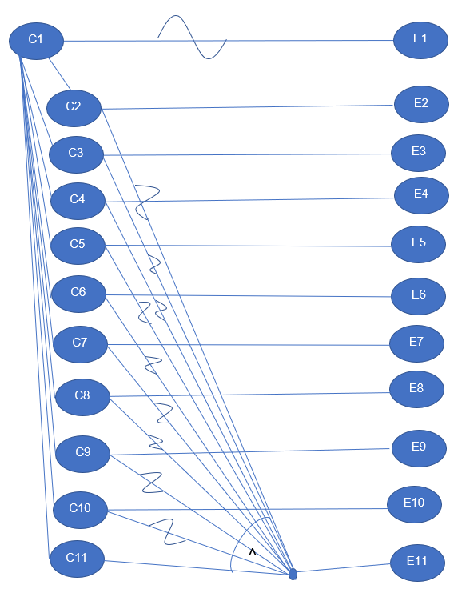

Sơ đồ 4. Đồ thị nhân quả chức năng thêm nhân viên.

Bước 3: Lập bảng quyết định

|  |  |  |  |  |  |  |  |  |  |  |  |
| --- | --- | --- | --- | --- | --- | --- | --- | --- | --- | --- | --- |
|  | TC1 | TC2 | TC3 | TC4 | TC5 | TC6 | TC7 | TC8 | TC9 | TC10 | TC11 |
| C1 | N |  |  |  |  |  |  |  |  |  |  |
| C2 |  | Y |  |  |  |  |  |  |  |  | N |
| C3 |  |  | Y |  |  |  |  |  |  |  | N |
| C4 |  |  |  | Y |  |  |  |  |  |  | N |
| C5 |  |  |  |  | Y |  |  |  |  |  | N |
| C6 |  |  |  |  |  | Y |  |  |  |  | N |
| C7 |  |  |  |  |  |  | Y |  |  |  | N |
| C8 |  |  |  |  |  |  |  | Y |  |  | N |
| C9 |  |  |  |  |  |  |  |  | Y |  | N |
| C10 |  |  |  |  |  |  |  |  |  | Y | N |
| C11 |  |  |  |  |  |  |  |  |  |  | Y |
| E1 | 1 |  |  |  |  |  |  |  |  |  |  |
| E2 |  | 1 |  |  |  |  |  |  |  |  |  |
| E3 |  |  | 1 |  |  |  |  |  |  |  |  |
| E4 |  |  |  | 1 |  |  |  |  |  |  |  |
| E5 |  |  |  |  | 1 |  |  |  |  |  |  |
| E6 |  |  |  |  |  | 1 |  |  |  |  |  |
| E7 |  |  |  |  |  |  | 1 |  |  |  |  |
| E8 |  |  |  |  |  |  |  | 1 |  |  |  |
| E9 |  |  |  |  |  |  |  |  | 1 |  |  |
| E10 |  |  |  |  |  |  |  |  |  | 1 |  |
| E11 |  |  |  |  |  |  |  |  |  |  | 1 |

Bước 4: Chuyển đổi bảng quyết định thành Testcase

|  |  |  |  |  |  |
| --- | --- | --- | --- | --- | --- |
| **TC** | Tên TestCase | Bước thực hiện | Kết quả mongđợi | Kết quảthực tế | Tìnhtrạng |
| TC1 | Kiểm tra tất cả thông tin nhập vào đều hợp lệ và tiến hành thêm nhân viên mới | 1.Truy cập vào form “Nhân viên” và nhấn button thêm để hiện ra form thêm nhân viên  2.Điền textbox:  Họ tên: “Nguyễn văn A”.  Địa chỉ: 140 Lê trọng tấn.  Ngày sinh: 18/4/2000.  SDT: 0776913019.  Giới tính: Nam  CMND: 079200001133  Lương: 500000 | Thông báo thêm nhân viên thành công! Cập nhật lại thông tin nhân viên và hiển thị lên form. | Thông báo thêm khách hàng thành công! Cập nhật lại thông tin khách hàng và hiển thị lên form. | Pass |
| TC2 | Kiểm tra nhân viên không nhập họ tên | 1.Truy cập vào form “Nhân viên” và nhấn button thêm để hiện ra form thêm nhân viên  2.Điền thiếu textbox họ tên | Thông báo “Bạn chưa nhập họ tên” | Thông báo “Bạn chưa nhập họ tên” | Pass |
| TC3 | Kiểm tra nhân viên không nhập ngày sinh | 1.Truy cập vào form “Nhân viên” và nhấn button thêm để hiện ra form thêm nhân viên  2.Điền thiếu textbox ngày sinh | Thông báo “Bạn chưa nhập ngày sinh” | Thông báo “Bạn chưa nhập ngày sinh” | Pass |
| TC04 | Kiểm tra nhân viên không nhập số điện thoại | 1.Truy cập vào form “Nhân viên” và nhấn button thêm để hiện ra form thêm nhân viên  2.Điền thiếu textbox số điện thoại | Thông báo “Bạn chưa nhập số điện thoại” | Thông báo “Bạn chưa nhập số điện thoại” | Pass |
| TC05 | Kiểm tra nhân viên không nhập địa chỉ | 1.Truy cập vào form “Nhân viên” và nhấn button thêm để hiện ra form thêm nhân viên  2.Điền thiếu textbox địa chỉ | Thông báo “Bạn chưa nhập địa chỉ” | Thông báo “Bạn chưa nhập địa chỉ” | Pass |
| TC06 | Kiểm tra nhân viên không nhập CMND | 1.Truy cập vào form “Nhân viên” và nhấn button thêm để hiện ra form thêm nhân viên  2.Điền thiếu textbox CMND | Thông báo “Bạn chưa nhập CMND | Thông báo “Bạn chưa nhập CMND | Pass |
| TC07 | Kiểm tra nhân viên không nhập lương | 1.Truy cập vào form “Nhân viên” và nhấn button thêm để hiện ra form thêm nhân viên  2.Điền thiếu textbox lương | Thông báo “Bạn chưa nhập lương | Thông báo “Bạn chưa nhập lương | Pass |
| TC08 | Kiểm tra nhân viên nhập số điện thoại không đúng định dạng | 1.Truy cập vào form “Nhân viên” và nhấn button thêm để hiện ra form thêm nhân viên  2.Điền đầy đủ thông tin nhưng số điện thoại ít hoặc nhiều hơn 10 số  3.Nhấn nút thêm | Thông báo “Số điện thoại phải 10 số” | Thông báo “Số điện thoại phải 10 số” | Pass |
| TC09 | Kiểm tra nhân viên nhập vào lương là kí tự | 1.Truy cập vào form “Nhân viên” và nhấn button thêm để hiện ra form thêm nhân viên  2.Điền đầy đủ thông tin nhưng lương nhập vào kí tự  3.Nhấn nút thêm | Thông báo “Lương phải nhập là số” | Thông báo “Lương phải nhập là số” | Pass |
| TC10 | Kiểm tra nhân viên nhập ngày sinh không hợp lệ | 1.Truy cập vào form “Nhân viên” và nhấn button thêm để hiện ra form thêm nhân viên  2.Điền đầy đủ thông tin nhưng ngày sinh không hợp lệ  3.Nhấn nút thêm | Thông báo “Ngày sinh không hợp lệ” | Thông báo “Ngày sinh không hợp lệ” | Pass |
| TC11 | Kiểm tra nhân viên nhập số điện thoại trùng nhau | 1.Truy cập vào form “Nhân viên” và nhấn button thêm để hiện ra form thêm nhân viên  2.Điền đầy đủ thông tin nhưng số điện thoại trùng nhau  3.Nhấn nút thêm | Thông báo “Số điện thoại đã trùng nhau” | Thông báo “Số điện thoại đã trùng nhau” | Pass |

* + - * 1. Testcase: Sửa nhân viên

Bước 1: Xác định các Cause và Effect

|  |  |
| --- | --- |
| **Cause** | **Effect** |
| C1: Nhập dữ liệu hợp lệ | E1: Sửa thành công |
| C2: Sửa thiếu thông tin họ tên | E2: Thiếu họ tên |
| C3: Sửa thiếu thông tin ngày sinh | E3: Thiếu ngày sinh |
| C4: Sửa thiếu thông tin số điện thoại | E4:Thiếu số điện thoại |
| C5:Sửa thiếu thông tin địa chỉ | E5: Thiếu địa chỉ |
| C6:Sửa thiếu thông tin CMND | E6:Thiếu CMND |
| C7:Sửa thiếu thông tin lương | E7: Thiếu lương |
| C8:Sửa sđt không đủ 10 số hoặc nhiều hơn 10 số | E8:SĐT không đúng định dạng |
| C9:Sửa lương có chứa kí tự | E9:Lương phải là số |
| C10: Sửa ngày sinh không hợp lệ | E10:Ngày sinh không hợp lệ |
| C11:Sửa số điện thoại trùng nhau | E11:SĐT đã bị trùng |

Bước 2: Đồ thị Nhân – Quả

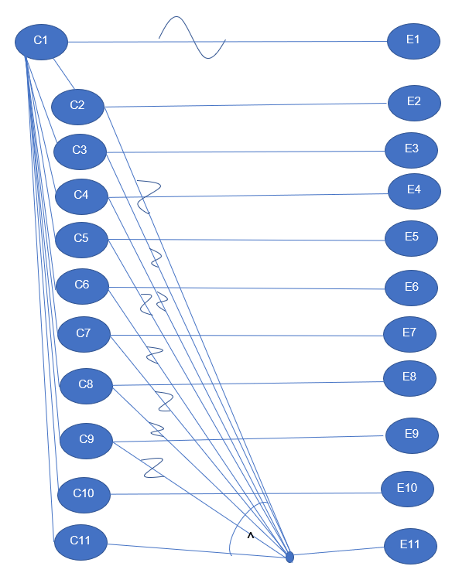

Sơ đồ 5. Đồ thị nhân quả chức năng sửa nhân viên.

Bước 3: Lập bảng quyết định

|  |  |  |  |  |  |  |  |  |  |  |  |
| --- | --- | --- | --- | --- | --- | --- | --- | --- | --- | --- | --- |
|  | TC1 | TC2 | TC3 | TC4 | TC5 | TC6 | TC7 | TC8 | TC9 | TC10 | TC11 |
| C1 | N |  |  |  |  |  |  |  |  |  |  |
| C2 |  | Y |  |  |  |  |  |  |  |  | N |
| C3 |  |  | Y |  |  |  |  |  |  |  | N |
| C4 |  |  |  | Y |  |  |  |  |  |  | N |
| C5 |  |  |  |  | Y |  |  |  |  |  | N |
| C6 |  |  |  |  |  | Y |  |  |  |  | N |
| C7 |  |  |  |  |  |  | Y |  |  |  | N |
| C8 |  |  |  |  |  |  |  | Y |  |  | N |
| C9 |  |  |  |  |  |  |  |  | Y |  | N |
| C10 |  |  |  |  |  |  |  |  |  | Y | N |
| C11 |  |  |  |  |  |  |  |  |  |  | Y |
| E1 | 1 |  |  |  |  |  |  |  |  |  |  |
| E2 |  | 1 |  |  |  |  |  |  |  |  |  |
| E3 |  |  | 1 |  |  |  |  |  |  |  |  |
| E4 |  |  |  | 1 |  |  |  |  |  |  |  |
| E5 |  |  |  |  | 1 |  |  |  |  |  |  |
| E6 |  |  |  |  |  | 1 |  |  |  |  |  |
| E7 |  |  |  |  |  |  | 1 |  |  |  |  |
| E8 |  |  |  |  |  |  |  | 1 |  |  |  |
| E9 |  |  |  |  |  |  |  |  | 1 |  |  |
| E10 |  |  |  |  |  |  |  |  |  | 1 |  |
| E11 |  |  |  |  |  |  |  |  |  |  | 1 |

Bước 4: Chuyển đổi bảng quyết định thành Testcase

|  |  |  |  |  |  |
| --- | --- | --- | --- | --- | --- |
| **TC** | Tên TestCase | Bước thực hiện | Kết quả mongđợi | Kết quảthực tế | Tìnhtrạng |
| TC1 | Kiểm tra tất cả thông tin nhập vào đều hợp lệ và tiến hành sửa nhân viên mới | 1.Truy cập vào form “Nhân viên” và nhấn button sửa để thay đổi thông tin nhân viên  2.Điền textbox:  Họ tên: “Nguyễn văn A”.  Địa chỉ: 140 Lê trọng tấn.  Ngày sinh: 18/4/2000.  SDT: 0776913019.  Giới tính: Nam  CMND: 079200001133  Lương: 500000 | Thông báo sửa nhân viên thành công! Cập nhật lại thông tin nhân viên và hiển thị lên form. | Thông báo sửa khách hàng thành công! Cập nhật lại thông tin khách hàng và hiển thị lên form. | Pass |
| TC2 | Kiểm tra nhân viên sửa nhưng không nhập họ tên | 1.Truy cập vào form “Nhân viên” và nhấn button sửa đê thay đổi thông tin nhân viên  2.Sửa thiếu textbox họ tên | Thông báo “Bạn chưa nhập họ tên” | Thông báo “Bạn chưa nhập họ tên” | Pass |
| TC3 | Kiểm tra nhân viên sửa nhưng không nhập ngày sinh | 1.Truy cập vào form “Nhân viên” và nhấn button sửa đê thay đổi thông tin nhân viên  2.Sửa thiếu textbox ngày sinh | Thông báo “Bạn chưa nhập ngày sinh” | Thông báo “Bạn chưa nhập ngày sinh” | Pass |
| TC04 | Kiểm tra nhân viên sửa nhưng không nhập số điện thoại | 1.Truy cập vào form “Nhân viên” và nhấn button sửa đê thay đổi thông tin nhân viên  2.Sửa thiếu textbox số điện thoại | Thông báo “Bạn chưa nhập số điện thoại” | Thông báo “Bạn chưa nhập số điện thoại” | Pass |
| TC05 | Kiểm tra nhân viên sửa nhưng không nhập địa chỉ | 1.Truy cập vào form “Nhân viên” và nhấn button sửa đê thay đổi thông tin nhân viên  2.Sửa thiếu textbox địa chỉ | Thông báo “Bạn chưa nhập địa chỉ” | Thông báo “Bạn chưa nhập địa chỉ” | Pass |
| TC06 | Kiểm tra nhân viên sửa nhưng không nhập CMND | 1.Truy cập vào form “Nhân viên” và nhấn button sửa đê thay đổi thông tin nhân viên  2.Sửa thiếu textbox CMND | Thông báo “Bạn chưa nhập CMND | Thông báo “Bạn chưa nhập CMND | Pass |
| TC07 | Kiểm tra nhân viên sửa nhưng không nhập lương | 1.Truy cập vào form “Nhân viên” và nhấn button sửa đê thay đổi thông tin nhân viên  2.Sửa thiếu textbox lương | Thông báo “Bạn chưa nhập lương | Thông báo “Bạn chưa nhập lương | Pass |
| TC08 | Kiểm tra nhân viên sửa số điện thoại không đúng định dạng | 1.Truy cập vào form “Nhân viên” và nhấn button sửa đê thay đổi thông tin nhân viên  2.Sửa đầy đủ thông tin nhưng số điện thoại ít hoặc nhiều hơn 10 số  3.Nhấn nút sửa | Thông báo “Số điện thoại phải 10 số” | Thông báo “Số điện thoại phải 10 số” | Pass |
| TC09 | Kiểm tra nhân viên sửa lương nhưng chứa kí tự | 1.Truy cập vào form “Nhân viên” và nhấn button sửa đê thay đổi thông tin nhân viên  2.Sửa đầy đủ thông tin nhưng lương có chứa kí tự  3.Nhấn nút sửa | Thông báo “Lương phải nhập là số” | Thông báo “Lương phải nhập là số” | Pass |
| TC10 | Kiểm tra nhân viên sửa ngày sinh nhưng không hợp lệ | 1.Truy cập vào form “Nhân viên” và nhấn button sửa đê thay đổi thông tin nhân viên  2.Sửa đầy đủ thông tin nhưng ngày sinh không hợp lệ  3.Nhấn nút sửa | Thông báo “Ngày sinh không hợp lệ” | Thông báo “Ngày sinh không hợp lệ” | Pass |
| TC11 | Kiểm tra nhân viên sửa số điện thoại nhưng trùng nhau | 1.Truy cập vào form “Nhân viên” và nhấn button sửa đê thay đổi thông tin nhân viên  2.Sửa đầy đủ thông tin nhưng số điện thoại số điện thoại trùng nhau  3.Nhấn nút sửa | Thông báo “Số điện thoại đã trùng nhau” | Thông báo “Số điện thoại đã trùng nhau” | Pass |

* + - * 1. Testcase: Bán hàng

Bước 1: Xác định các Cause và Effect

|  |  |
| --- | --- |
| **Cause** | **Effect** |
| C1: Nhập sản phẩm mua hàng hợp lệ | E1:Nhập hàng mua không hợp lệ |
| C2: Chọn số lượng mua hàng > 0 | E2: Số lượng mua hàng không hợp lệ |
| C3: Quét mã vạch sản phẩm hợp lệ | E3: Cập nhật số lượng giỏ hàng thành công |
| C4: Thêm thông tin người mua hợp lệ | E4: Thêm sản phẩm vào giỏ hàng thành công |
| C5: Chỉnh sửa số lượng giỏ hàng > 0 | E5: Mã vạch không hợp lệ |
|  | E6: Thông tin người mua hàng không hợp lệ |
|  | E7: Thanh toán và in bill hóa đơn |

Bước 2: Đồ thị Nhân – Quả



Sơ đồ 6. Đồ thị nhân quả chức năng bán hàng

Bước 3: Lập bảng quyết định

|  |  |  |  |  |  |  |  |
| --- | --- | --- | --- | --- | --- | --- | --- |
|  | TC01 | TC02 | TC03 | TC04 | TC05 | TC06 | TC07 |
| C1 | N | Y | Y | Y | Y | Y | Y |
| C2 |  | N | Y | Y | Y | Y | Y |
| C3 |  |  | Y | Y | Y | Y | Y |
| C4 |  |  |  |  |  | N | Y |
| C5 |  |  |  |  | Y | Y | Y |
| E1 | 1 |  |  |  |  |  |  |
| E2 |  | 1 |  |  |  |  |  |
| E3 |  |  | 1 |  |  |  |  |
| E4 |  |  |  | 1 |  |  |  |
| E5 |  |  |  |  | 1 |  |  |
| E6 |  |  |  |  |  | 1 |  |
| E7 |  |  |  |  |  |  | 1 |

Bước 4: Chuyển đổi bảng quyết định thành Testcase

|  |  |  |  |  |  |  |  |
| --- | --- | --- | --- | --- | --- | --- | --- |
| **TC-ID** | **TC-NAME** | **DESCRIPTION** | **STEPS** | **Thông tin sản phẩm** | **Số lượng sản phẩm** | **Thông tin khách hàng** | **EXPECTED RESULT** |
| TC01 | TC01 Nhập sản phẩm hợp lệ | Kiểm tra thông tin nhập hàng hợp lệ | 1. Chọn thông tin sản phẩm 2. Chọn số lượng sản phẩm 3. Nhập thông tin người mua hàng | NULL | 0 | NULL | E1:Nhập hàng mua không hợp lệ |
| TC02 | TC02_ChonSoLuongHopLe | Kiểm tra số lượng có hợp lệ | 1. Chọn thông tin sản phẩm 2. Chọn số lượng sản phẩm 3. Nhập thông tin người mua hàng | Áo khoác màu xanh size M | -1 | NULL | E2: Số lượng mua hàng không hợp lệ |
| TC03 | TC03_ChinhSuaSoLuongSanPham | Cập nhật số lượng giỏ hàng | 1. Chọn thông tin sản phẩm 2. Chọn số lượng sản phẩm 3. Nhập thông tin người mua hàng | NULL | Tăng lên 3 | NULL | E3: Cập nhật số lượng giỏ hàng thành công |
| TC04 | TC04_ThemSanPhamVaoGioHang | Kiểm tra thông tin người mua hợp lệ | 1. Chọn thông tin sản phẩm 2. Chọn số lượng sản phẩm 3. Nhập thông tin người mua hàng | Áo khoác màu xanh size M | 1 | NULL | E4: Thêm sản phẩm vào giỏ hàng thành công |
| TC05 | TC05_QuetMaVachHople | Thanh toán và in hóa đơn thành công | 1. Chọn thông tin sản phẩm 2. Chọn số lượng sản phẩm 3. Nhập thông tin người mua hàng | Không tìm thấy mã vạch  (NULL) | 1 | NULL | E5: Mã vạch không hợp lệ |
| TC06 | TC06_NhapThongTinNguoiMuaHang | Nhập liệu thông tin người mua hàng | 1. Chọn thông tin sản phẩm 2. Chọn số lượng sản phẩm 3. Nhập thông tin người mua hàng | Áo khoác màu xanh size M | 1 | Không tồn tại  (False) | E6: Thông tin người mua hàng không hợp lệ |
| TC07 | TC07_ThanhToanThanhCong | Thanh toán thành công hóa đơn | 1. Chọn thông tin sản phẩm 2. Chọn số lượng sản phẩm 3. Nhập thông tin người mua hàng | Áo khoác màu xanh size M | 1 | Nguyễn Thị Lụa | E7: Thanh toán và in bill hóa đơn |

* + - * 1. Testcase: Thêm bảo hành

Bước 1: Xác định các Cause và Effect

|  |  |
| --- | --- |
| **Cause** | **Effect** |
| C1: Đã chọn chi tiết sản phẩm | E1: Thêm vào danh sách bảo hành |
| C2: Lý do để trống | E2: Thông báo điền lý do |

Bước 2: Đồ thị Nhân – Quả

^^

^^

Sơ đồ 7. Đồ thị nhân quả chức năng bảo hành

Bước 3: Lập bảng quyết định

|  |  |  |
| --- | --- | --- |
|  | **TC1** | **TC2** |
| C1 | Y | Y |
| C2 | Y | N |
| E1 |  | 1 |
| E2 | 1 |  |

Bước 4: Chuyển đổi bảng quyết định thành Testcase

|  |  |  |  |  |
| --- | --- | --- | --- | --- |
| **TC-ID** | **TC-Name** | **Description** | **Steps** | **Expected Result** |
| TC01 | TC01LyDoDeTrong | Kiểm tra lý do | 1. Nhập textbox lý do | E2: Thông báo điền lý do |
| TC02 | TC02HopLe | Kiểm tra lý do | 1. Nhập textbox lý do | E1: Thêm vào danh sách bảo hành |

* + - 1. **Testcase: Lưu phiếu bảo hành**

Bước 1: Xác định các Cause và Effect

|  |  |
| --- | --- |
| **Cause** | **Effect** |
| C1: Có danh sách bảo hành | E1: Thông báo đã lưu thành công |
|  | E2: Thông báo phiếu rỗng do không có chi tiết sản phẩm |

Bước 2: Đồ thị Nhân – Quả

Sơ đồ 8. Đồ thị nhân quả chức năng lưu phiếu bảo hành

Bước 3: Lập bảng quyết định

|  |  |  |
| --- | --- | --- |
|  | **TC1** | **TC2** |
| C1 | Y | N |
| E1 | 1 |  |
| E2 |  | 1 |

Bước 4: Chuyển đổi bảng quyết định thành Testcase

|  |  |  |  |  |
| --- | --- | --- | --- | --- |
| **TC-ID** | **TC-Name** | **Description** | **Steps** | **Expected Result** |
| TC01 | TC01CoDSBH | Kiểm tra danh sách bảo hành | 1. Kiểm tra danh sách bảo hành | E1: Thông báo đã lưu thành công |
| TC02 | TC02KhongCoDSBH | Kiểm tra danh sách bảo hành | 1. Kiểm tra danh sách bảo hành | E2: Thông báo phiếu rỗng do không có chi tiết sản phẩm |

1. KẾT LUẬN

Nêu những kinh nghiệm rút ra được trong quá trình thực hiện đồ án môn học.

* Thuận lợi:

+ Học hỏi được những quy trình nghiệp vụ, các bước thực hiện một quy trình, một chức năng và các kĩ năng vẽ sơ đồ, kiến thức một cách tổng quát.

+Sự chỉ dạy tận tâm của giáo viên để hướng dẫn nhóm làm bài một cách tốt nhất.

+ Tìm hiểu những công nghệ mới để áp dụng vào đồ án một cách thông minh nhất như barcode, devexpress.

+Nhóm hoạt động với tinh thần làm việc tương đồi ổn định nên các công việc chấp nhận được.

* Khó khăn

+Ứng dụng công nghệ một cách khó khăn khi chưa hiểu hết về nó.

+Một số thành viên chưa hoàn thành tốt công việc mà nhóm trưởng giao.

+Các lỗi exception có thể xảy ra ngoài mong muốn khi sử dụng các công nghệ mới.

Tuy nhiên với tinh thần làm việc nhóm. Nhóm trưởng cũng như thành viên đã tận tình hoàn thành tốt các công việc của bản thân, tìm hiểu công nghệ và áp dụng vào nó một cách tốt nhất.

# TÀI LIỆU THAM KHẢO

Devexpress. (n.d.). *Giao diện người dùng được mã hóa cho WinForms*. Retrieved from Devexpress.com: https://www.devexpress.com/products/net/controls/winforms/coded-ui/

Huongntt. (2017, 6 25). *Sử dụng Cause Effect Graph - Đồ thị nguyên nhân kết quả trong thiết kế Testcase* . Retrieved from viblo.asia: https://viblo.asia/p/su-dung-cause-effect-graph-do-thi-nguyen-nhan-ket-qua-trong-thiet-ke-testcase-L4x5xRawZBM

Lý, T. M. (n.d.). *Slide bài giảng của giáo viên.*

meo, T. (2018, 10 23). *Hướng dẫn viết ứng dụng Scan QR code, barcode trực tiếp qua Webcam*. Retrieved from https://laptrinhvb.net/: https://laptrinhvb.net/bai-viet/devexpress/---Csharp----Huong-dan-viet-ung-dung-Scan-QR-code,-barcode-truc-tiep-qua-Webcam/2206e43ff80178a1.html

Microsoft Press. (2003). *Software project survival guide,.*

Microsoftware. (n.d.). *Thư viện mã vạch C* . Retrieved from Microsoftware.com: https://ironsoftware.com/csharp/barcode/

SWEBOK. (2004). *A project of the IEEE Computer Society Professional Practices Committê, Guide to the SoftWare Engineering Body of Knowledge.*

Yame. (n.d.). *Yame*. Retrieved from Cửa hàng shop thời trang yame: https://yame.vn/xuhuong/read/m-ban-16-04-lb1?lb=fdea1065-cd24-4816-b955-5003b5961bb0